BỘ GIÁO DỤC VÀ ĐÀO TẠO
ĐẠI HỌC PHENIKAA
TRƯỜNG CÔNG NGHỆ THÔNG TIN
_________________



ĐỒ ÁN MÔN HỌC
ĐÁNH GIÁ VÀ KIỂM ĐỊNH CHẤT LƯỢNG PHẦN MỀM

ĐỀ TÀI: XÂY DỰNG CÔNG CỤ KIỂM THỬ TỰ ĐỘNG GIAO DIỆN WEB THEO KỊCH BẢN EXCEL

Giảng viên hướng dẫn: TS. Trịnh Thanh Bình
Sinh viên thực hiện: Phạm Văn Chiến (23010293)

Khóa: K17 – 2023 – 2027
Lớp tín chỉ: CSE703014- 1- 1- 26(COUR01-.LT1)
Chương trình đào tạo: Khoa Hệ thống thông tin

Hà Nội, tháng 10 năm 2026
LỜI CẢM ƠN

Lời đầu tiên, em xin gửi lời cảm ơn chân thành đến giảng viên hướng dẫn
TS. Trịnh Thanh Bình. Trong quá trình thực hiện đề tài, nhờ sự hỗ trợ, tận tình chỉ dạy, hướng dẫn chi tiết và tạo điều kiện để em có thể hoàn thành đề tài xây dựng ứng dụng. Nhờ đó em có thêm kiến thức cơ sở làm nền tảng vững chắc để em có thể đi sâu hơn vào chuyên ngành em đã chọn và để giúp ích cho xã hội.
Em cũng xin chân thành cảm ơn thầy cô, cán bộ giảng viên trường Đại học Phenikaa đã tận tình truyền đạt kiến thức, dạy dỗ bảo ban em từ những ngày đầu bỡ ngỡ bước chân vào giảng đường Đại học, luôn tạo điều kiện tốt nhất để em có thể học hỏi, tích luỹ kiến thức, kỹ năng để hoàn thành đồ án môn học.
Do chưa có nhiều kinh nghiệm cũng như những hạn chế về kiến thức thực tế, trong bài báo cáo này chắc chắn sẽ không tránh khỏi những thiếu sót. Em rất mong có thể nhận được sự nhận xét, và sự góp ý từ phía Thầy để bài báo cáo của em có thể hoàn thiện tốt hơn.
Lời cuối cùng, em rất biết ơn vì đã có cơ hội được học hỏi và làm việc dưới sự hướng dẫn của thầy. Em xin kính chúc Thầy có nhiều sức khỏe, đạt được nhiều thành công và hạnh phúc trong cuộc sống.
Em xin chân thành cảm ơn!

LỜI CAM ĐOAN
Em xin cam đoan báo cáo đồ án môn học là của em, do em thực hiện dưới sự hướng dẫn TS. Trịnh Thanh Bình. Tất cả tham khảo, nghiên cứu và tài liệu liên quan đều được nêu rõ ràng và chi tiết trong danh mục tài liệu tham khảo. Các nội dung trình bày trong báo cáo này là hoàn toàn trung thực.

MỤC LỤC
MỞ ĐẦU 1
1. Lý do chọn đề tài 1
2. Mục tiêu đề tài 1
3. Đối tượng và phạm vi 1
4. Phương pháp thực hiện 2
CHƯƠNG 1. CƠ SỞ LÝ THUYẾT VÀ CÔNG NGHỆ 3
1.1 Tổng quan về kiểm thử phần mềm 3
1.1.1 Khái niệm 3
1.1.2 Các mức kiểm thử và vị trí của kiểm thử giao diện 3
1.2 Kiểm thử tự động 4
1.3 Các phương pháp tổ chức kiểm thử tự động 4
1.3.1 Ghi và phát lại 4
1.3.2 Kiểm thử hướng dữ liệu 5
1.3.3 Kiểm thử hướng từ khóa 5
1.4 Kỹ thuật thiết kế test hộp đen 5
1.4.1 Phân vùng tương đương 5
1.4.2 Phân tích giá trị biên 6
1.4.3 Kiểm thử với dữ liệu đặc biệt: XSS và SQL injection 6
1.5 Kiểm thử hồi quy và bài toán test oracle 6
1.6 Độ phủ mã nguồn 7
1.7 Công nghệ sử dụng 7
1.7.1 Playwright 7
1.7.2 Các thư viện khác 8
1.8 Khảo sát các công cụ hiện có 8
CHƯƠNG 2. PHÂN TÍCH YÊU CẦU VÀ THIẾT KẾ CÔNG CỤ 10
2.1 Yêu cầu chức năng 10
2.2 Yêu cầu phi chức năng 10
2.3 Use case 11
2.4 Kiến trúc tổng thể 13
2.5 Thiết kế định dạng kịch bản Excel 15
2.6 Thiết kế bộ từ khóa 16
2.7 Thiết kế cấu trúc dữ liệu 17
2.8 Thiết kế chiến lược sinh selector 18
2.9 Thiết kế giao diện 19
CHƯƠNG 3. XÂY DỰNG CÔNG CỤ 20
3.1 Cấu trúc mã nguồn 20
3.2 Đọc kịch bản và kiểm thử hướng dữ liệu (reader.py) 20
3.3 Thư viện từ khóa (keywords.py) 21
3.4 Bộ chạy test (runner.py) 21
3.5 Tự sinh test case (generator.py) 22
3.5.1 Quét trang 23
3.5.2 Sinh test case theo kỹ thuật thiết kế test 23
3.5.3 Chạy thử để ghi nhận kết quả mong đợi 24
3.6 Ghi lại thao tác (recorder.py) 25
3.7 Kiểm tra nhanh bằng URL (smoke.py) 25
3.8 Báo cáo, kết quả Excel và lịch sử 26
3.9 Giao diện Web và dòng lệnh 26
CHƯƠNG 4. KIỂM THỬ VÀ ĐÁNH GIÁ 32
4.1 Kiểm thử chính công cụ 32
4.1.1 Chiến lược kiểm thử 32
4.1.2 Bộ test theo từng module 33
4.1.3 Kết quả và độ phủ mã nguồn 34
4.1.4 Lỗi của công cụ được phát hiện và sửa 35
4.2 Áp dụng công cụ lên website thật 35
4.2.1 Kịch bản viết tay cho SauceDemo 35
4.2.2 Kiểm thử hướng dữ liệu 38
4.2.3 Tự sinh test case cho website thật 39
4.2.4 Kiểm tra nhanh bằng URL 40
4.3 So sánh với các công cụ khác 40
4.4 Đánh giá chung 41
KẾT LUẬN VÀ HƯỚNG PHÁT TRIỂN 43
Kết quả đạt được: 43
Hạn chế 43
Hướng phát triển 43
TÀI LIỆU THAM KHẢO 45
Tiếng Việt 45
Tiếng Anh 45
PHỤ LỤC 47
Phụ lục A. Hướng dẫn cài đặt và sử dụng 47
Phụ lục B. Kịch bản mẫu SauceDemo 47
Phụ lục C. Mẫu báo cáo kết quả 49
Phụ lục D. Mã nguồn 49

DANH MỤC HÌNH
Hình 2.1: Biểu đồ use case tổng quát 12
Hình 2.2: Kiến trúc tổng thể của công cụ 14
Hình 2.3: Biểu đồ lớp dữ liệu kịch bản và kết quả 18
Hình 3.1: Luồng tự sinh test case và ghi nhận kết quả mong đợi 22
Hình 3.2: Tab Tổng quan: lịch sử chạy và so sánh hồi quy 27
Hình 3.3: Tab Chạy kịch bản khi có kết quả 28
Hình 3.4: Tab Tạo kịch bản với bảng xem trước tô màu 29
Hình 3.5: Tab Kiểm tra nhanh 30
Hình 3.6: Thanh công cụ ghi thao tác trên trang web 31
Hình 4.1: Độ phủ câu lệnh và độ phủ nhánh theo từng module 34
Hình 4.2: Báo cáo HTML của lần chạy SauceDemo, chi tiết TC13 kèm ảnh lỗi 37
Hình 4.3: Sheet Test case trong file ket_qua.xlsx 38

DANH MỤC BẢNG
Bảng 1.1: Một số thuật ngữ kiểm thử dùng trong báo cáo 3
Bảng 1.2: Các mức kiểm thử trong mô hình chữ V 3
Bảng 1.3: Hai vai trò trong kiểm thử hướng từ khóa 5
Bảng 1.4: Ví dụ phân vùng tương đương cho ô email 5
Bảng 1.5: Các đặc điểm của Playwright được công cụ sử dụng 8
Bảng 1.6: Các thư viện sử dụng trong công cụ 8
Bảng 1.7: So sánh công cụ của đề tài với các công cụ hiện có 9
Bảng 2.1: Yêu cầu chức năng 10
Bảng 2.2: Yêu cầu phi chức năng 11
Bảng 2.3: Danh sách use case 11
Bảng 2.4: Đặc tả use case UC01 – Chạy bộ test từ file Excel 12
Bảng 2.5: Đặc tả use case UC02 – Tự sinh kịch bản từ URL 13
Bảng 2.6: Đặc tả use case UC03 – Ghi lại thao tác 13
Bảng 2.7: Trách nhiệm của các module lõi 15
Bảng 2.8: Ví dụ kịch bản Excel cho test case đăng nhập 15
Bảng 2.9: Bộ 18 từ khóa của công cụ 17
Bảng 2.10: Các lớp dữ liệu kịch bản và kết quả 17
Bảng 2.11: Thứ tự ưu tiên khi sinh selector 19
Bảng 3.1: Cấu trúc mã nguồn của công cụ 20
Bảng 3.2: Test case sinh ra theo từng kỹ thuật thiết kế test 24
Bảng 3.3: Các trường hợp ghi nhận kết quả mong đợi khi chạy thử 24
Bảng 3.4: Sự kiện trên trang và bước kịch bản tương ứng khi ghi thao tác 25
Bảng 3.5: Các hạng mục của chức năng kiểm tra nhanh 26
Bảng 4.1: Các trang của website thử nghiệm cục bộ 33
Bảng 4.2: Bộ test tự động theo từng module 33
Bảng 4.3: Lỗi của công cụ được phát hiện và sửa trong quá trình kiểm thử 35
Bảng 4.4: Kết quả chạy bộ test SauceDemo 36
Bảng 4.5: Dữ liệu kiểm thử hướng dữ liệu cho chức năng đăng nhập 39
Bảng 4.6: Số test case tự sinh cho các website thật 39
Bảng 4.7: Kết quả chạy lại kịch bản tự sinh cho ParaBank 40
Bảng 4.8: Kết quả kiểm tra nhanh trên 3 website 40
Bảng 4.9: Điểm mạnh và điểm yếu so với các công cụ khác 41
Bảng 4.10: Mức độ đạt các mục tiêu của đề tài 41
Bảng A.1: Tham số dòng lệnh của main.py 47
Bảng B.1: Danh sách test case trong saucedemo.xlsx 48

DANH MỤC TỪ VIẾT TẮT
Viết tắt | Tiếng Anh | Ý nghĩa
BVA | Boundary Value Analysis | Phân tích giá trị biên
CI/CD | Continuous Integration / Continuous Delivery | Tích hợp và triển khai liên tục
CSS | Cascading Style Sheets | Ngôn ngữ định dạng trang web; ở đây dùng làm cú pháp selector
DOM | Document Object Model | Cây cấu trúc phần tử của trang web
E2E | End-to-End | Kiểm thử đầu cuối qua giao diện người dùng
EP | Equivalence Partitioning | Phân vùng tương đương
HTML | HyperText Markup Language | Ngôn ngữ đánh dấu trang web
ISTQB | International Software Testing Qualifications Board | Tổ chức chứng chỉ kiểm thử quốc tế
KDT | Keyword-Driven Testing | Kiểm thử hướng từ khóa
DDT | Data-Driven Testing | Kiểm thử hướng dữ liệu
SPA | Single Page Application | Ứng dụng web một trang
SQLi | SQL Injection | Tấn công chèn câu lệnh SQL
TC | Test Case | Trường hợp kiểm thử
UI | User Interface | Giao diện người dùng
XSS | Cross-Site Scripting | Tấn công chèn mã script vào trang

MỞ ĐẦU

1. Lý do chọn đề tài
Kiểm thử giao diện Web bằng tay tốn nhiều công sức và dễ bỏ sót lỗi. Mỗi lần phần mềm thay đổi, người kiểm thử phải lặp lại cùng một chuỗi thao tác: mở trang, nhập dữ liệu, bấm nút, so sánh kết quả. Công việc lặp lại này vừa chậm vừa dễ sai do mệt mỏi.
Kiểm thử tự động giải quyết được vấn đề lặp lại, nhưng các công cụ phổ biến như Selenium WebDriver hay Playwright đòi hỏi người dùng biết lập trình. Nhiều kiểm thử viên chủ yếu làm việc với tài liệu test case dạng bảng tính và không quen viết mã. Ngoài ra, việc thiết kế test case theo các kỹ thuật hộp đen (phân vùng tương đương, giá trị biên) cho từng form vẫn phải làm thủ công.
Từ thực tế đó, em chọn đề tài xây dựng một công cụ cho phép viết kịch bản kiểm thử giao diện bằng file Excel theo phương pháp kiểm thử hướng từ khóa, đồng thời có khả năng tự sinh test case từ trang web theo các kỹ thuật thiết kế test đã học trong học phần.

2. Mục tiêu đề tài
1. Người không biết lập trình viết được kịch bản kiểm thử giao diện Web bằng Excel, công cụ điều khiển trình duyệt thật để chạy và xuất báo cáo.
2. Hỗ trợ kiểm thử hướng dữ liệu: một kịch bản chạy với nhiều bộ dữ liệu.
3. Tự sinh test case từ URL theo các kỹ thuật hộp đen và tự ghi nhận kết quả mong đợi để phục vụ kiểm thử hồi quy.
4. Ghi lại thao tác của người dùng thành kịch bản.
5. Kiểm tra nhanh một trang chỉ bằng URL: link hỏng, ảnh lỗi, lỗi JavaScript.
6. Bản thân công cụ được kiểm thử tự động với độ phủ mã nguồn đo được.

3. Đối tượng và phạm vi
Đối tượng: kiểm thử chức năng thông qua giao diện người dùng của ứng dụng Web (kiểm thử hệ thống mức E2E, hộp đen).
Phạm vi: các trang Web chạy trên Chromium, Firefox và WebKit. Công cụ không bao gồm kiểm thử API, kiểm thử hiệu năng, kiểm thử ứng dụng di động gốc và chạy song song.
Website thử nghiệm: SauceDemo, ParaBank, Practice Software Testing, Automation Exercise (các trang công khai dành cho luyện tập kiểm thử) và một website thử nghiệm tự viết chạy cục bộ.

4. Phương pháp thực hiện
Nghiên cứu lý thuyết: kiểm thử hướng từ khóa, hướng dữ liệu, kỹ thuật thiết kế test hộp đen, kiểm thử hồi quy, độ phủ mã nguồn.
Khảo sát công cụ: Selenium IDE, Robot Framework, Katalon Studio, Playwright.
Thiết kế và cài đặt: Python, thư viện Playwright, openpyxl, Jinja2, Streamlit.
Thực nghiệm: chạy công cụ trên website thật; kiểm thử chính công cụ bằng pytest trên website cục bộ và đo độ phủ bằng coverage.py.
.

CHƯƠNG 1. CƠ SỞ LÝ THUYẾT VÀ CÔNG NGHỆ
Chương này trình bày các khái niệm làm nền cho công cụ: kiểm thử giao diện, ba cách tổ chức kiểm thử tự động, các kỹ thuật thiết kế test hộp đen mà công cụ tự động hóa, bài toán test oracle và độ phủ mã nguồn. Cuối chương là công nghệ sử dụng và khảo sát các công cụ hiện có.

1.1 Tổng quan về kiểm thử phần mềm

1.1.1 Khái niệm
Theo ISTQB, kiểm thử phần mềm là tập hợp các hoạt động nhằm phát hiện lỗi và đánh giá chất lượng của sản phẩm phần mềm. Kiểm thử gồm hai mặt: xác minh (verification – làm sản phẩm đúng đặc tả) và thẩm định (validation – làm đúng sản phẩm người dùng cần).
Một số thuật ngữ dùng xuyên suốt báo cáo:
Thuật ngữ | Ý nghĩa
Test case (trường hợp kiểm thử) | Tập điều kiện tiên quyết, dữ liệu vào, các bước thực hiện và kết quả mong đợi
Test suite (bộ kiểm thử) | Tập hợp các test case có liên quan, chạy cùng nhau
Kết quả mong đợi | Hành vi đúng của hệ thống theo đặc tả, dùng để so với kết quả thực tế
Lỗi (defect) | Sai lệch giữa kết quả thực tế và kết quả mong đợi
Test oracle | Cơ chế xác định kết quả mong đợi để kết luận test đạt hay không
Bảng 1.1: Một số thuật ngữ kiểm thử dùng trong báo cáo

1.1.2 Các mức kiểm thử và vị trí của kiểm thử giao diện
Trong mô hình chữ V, mỗi giai đoạn phát triển tương ứng một mức kiểm thử:
Mức kiểm thử | Đối tượng | Đối chiếu với
Kiểm thử đơn vị (unit) | Hàm, lớp riêng lẻ | Thiết kế chi tiết
Kiểm thử tích hợp (integration) | Sự phối hợp giữa các module | Thiết kế kiến trúc
Kiểm thử hệ thống (system) | Toàn bộ hệ thống | Đặc tả yêu cầu
Kiểm thử chấp nhận (acceptance) | Hệ thống trong môi trường thực | Nhu cầu người dùng
Bảng 1.2: Các mức kiểm thử trong mô hình chữ V
Kiểm thử giao diện Web (UI testing) thuộc mức kiểm thử hệ thống và chấp nhận. Test thao tác trên trình duyệt giống người dùng thật nên còn được gọi là kiểm thử đầu cuối (End-to-End, E2E). Đây là kiểm thử hộp đen: người kiểm thử không cần biết mã nguồn, chỉ cần biết đầu vào và hành vi mong đợi.
Theo mô hình kim tự tháp kiểm thử, test E2E chậm và tốn công bảo trì hơn test đơn vị, nên số lượng thường ít hơn. Bù lại, đây là mức duy nhất kiểm tra được toàn bộ luồng nghiệp vụ như người dùng thực sự trải nghiệm.

1.2 Kiểm thử tự động
Kiểm thử tự động là việc dùng công cụ phần mềm để thực thi test case, so sánh kết quả thực tế với kết quả mong đợi và sinh báo cáo, không cần người thao tác.
Lợi ích:
Chạy lại nhanh và giống hệt nhau mỗi lần, phù hợp kiểm thử hồi quy sau mỗi lần sửa mã.
Chạy được trên nhiều trình duyệt và nhiều bộ dữ liệu mà không tăng công sức tương ứng.
Kết quả được ghi lại đầy đủ: thời gian, ảnh chụp lúc lỗi, thông báo lỗi.
Tích hợp được vào quy trình CI/CD.
Hạn chế:
Chi phí ban đầu cao: phải viết và bảo trì kịch bản khi giao diện thay đổi.
Test giao diện dễ bị “chập chờn” (flaky) do trang tải chậm hoặc selector không ổn định.
Công cụ chỉ kiểm tra những gì được viết trong kịch bản; không thay thế được kiểm thử thăm dò (exploratory testing).
Vì vậy, nên tự động hóa các test chạy lặp lại nhiều lần, ổn định và có kết quả rõ ràng, chẳng hạn đăng nhập, giỏ hàng, thanh toán, kiểm tra form.

1.3 Các phương pháp tổ chức kiểm thử tự động

1.3.1 Ghi và phát lại
Công cụ ghi lại thao tác của người dùng trên trình duyệt (bấm, nhập, chọn) thành kịch bản, sau đó phát lại để kiểm thử. Ưu điểm là tạo kịch bản rất nhanh, không cần lập trình. Nhược điểm là kịch bản ghi được thường phụ thuộc chặt vào cấu trúc trang và thiếu bước kiểm tra kết quả nếu người dùng không chủ động thêm. Ví dụ tiêu biểu: Selenium IDE.

1.3.2 Kiểm thử hướng dữ liệu
Tách dữ liệu kiểm thử khỏi logic kiểm thử. Một kịch bản duy nhất (ví dụ: đăng nhập) được chạy lần lượt với nhiều bộ dữ liệu lưu trong bảng (tài khoản đúng, sai mật khẩu, bị khóa...). Thêm một trường hợp kiểm thử chỉ cần thêm một dòng dữ liệu, không sửa kịch bản.

1.3.3 Kiểm thử hướng từ khóa
Mỗi bước kiểm thử được biểu diễn bằng một từ khóa (hành động) kèm các tham số, ví dụ open, type, click, assert_text. Kịch bản trở thành một bảng các dòng “từ khóa – đối tượng – giá trị”. Phần cài đặt từng từ khóa do kỹ sư tự động hóa viết một lần; người viết test chỉ sắp xếp các từ khóa.
Kiểm thử hướng từ khóa tách biệt hai vai trò:
Vai trò | Công việc | Kỹ năng cần
Người thiết kế test | Viết kịch bản bằng từ khóa, chọn dữ liệu | Hiểu nghiệp vụ, kỹ thuật thiết kế test
Kỹ sư tự động hóa | Cài đặt thư viện từ khóa, bộ chạy, báo cáo | Lập trình
Bảng 1.3: Hai vai trò trong kiểm thử hướng từ khóa
Ưu điểm: kịch bản dễ đọc, tái sử dụng từ khóa, khi giao diện thay đổi cách thao tác chỉ sửa một chỗ. Nhược điểm: cần đầu tư xây dựng thư viện từ khóa ban đầu. Robot Framework và Katalon Studio là hai công cụ tiêu biểu theo hướng này.
Công cụ trong đề tài kết hợp cả ba phương pháp: kịch bản Excel theo từ khóa, sheet DATA cho hướng dữ liệu, và chức năng ghi thao tác xuất ra cùng định dạng Excel.

1.4 Kỹ thuật thiết kế test hộp đen

1.4.1 Phân vùng tương đương
Miền giá trị đầu vào được chia thành các lớp tương đương: các giá trị trong cùng một lớp được hệ thống xử lý giống nhau, nên chỉ cần chọn một giá trị đại diện cho mỗi lớp. Có lớp hợp lệ và lớp không hợp lệ. Ví dụ với ô email:
Lớp | Loại | Giá trị đại diện
Email đúng định dạng | Hợp lệ | test.user@example.com
Để trống | Không hợp lệ | (rỗng)
Thiếu ký tự @ | Không hợp lệ | abc
Thiếu tên miền | Không hợp lệ | abc@
Bảng 1.4: Ví dụ phân vùng tương đương cho ô email
Nguyên tắc kết hợp: test hợp lệ có thể gộp nhiều lớp hợp lệ vào một test case; mỗi test không hợp lệ chỉ chứa một giá trị không hợp lệ, các ô còn lại hợp lệ, để khi test thất bại biết chính xác nguyên nhân. Công cụ trong đề tài áp dụng đúng nguyên tắc này khi sinh các test “Bỏ trống” và “Sai định dạng”.

1.4.2 Phân tích giá trị biên
Lỗi thường xuất hiện ở biên của các lớp tương đương (ví dụ lập trình viên viết < thay vì <=). Với một miền [min, max]:
BVA 2 giá trị: kiểm tra min−1, min, max, max+1.
BVA 3 giá trị: thêm min+1 và max−1.
Ví dụ ô Tuổi cho phép 18–60: BVA 2 giá trị kiểm tra 17, 18, 60, 61. Với ô văn bản, biên áp dụng cho độ dài chuỗi theo thuộc tính minlength, maxlength của HTML.
Công cụ áp dụng BVA 2 giá trị, lấy biên từ các thuộc tính min, max, minlength, maxlength khai báo trên ô nhập. Khi ô không khai báo biên, công cụ dùng hai giá trị cực trị giả định (1 ký tự và 256 ký tự). Đây không phải giá trị biên theo đúng nghĩa, vì đặc tả không nêu biên nào.

1.4.3 Kiểm thử với dữ liệu đặc biệt: XSS và SQL injection
Hai dạng tấn công phổ biến qua ô nhập liệu:
XSS (Cross-Site Scripting): chèn mã script, ví dụ <script>alert('xss')</script>. Nếu trang hiển thị lại dữ liệu mà không mã hóa, đoạn script sẽ chạy trong trình duyệt nạn nhân.
SQL injection: chèn chuỗi ' OR '1'='1' -- để thay đổi câu truy vấn cơ sở dữ liệu nếu ứng dụng ghép chuỗi trực tiếp.
Công cụ sinh hai test này cho mỗi form. Với XSS, nếu trình duyệt hiện hộp thoại alert, công cụ cảnh báo nghi ngờ lỗ hổng. Đây chỉ là kiểm tra bề mặt, không thay thế kiểm thử bảo mật chuyên sâu.

1.5 Kiểm thử hồi quy và bài toán test oracle
Kiểm thử hồi quy là chạy lại các test đã có sau khi phần mềm thay đổi, nhằm phát hiện chức năng vốn đang đúng bị hỏng do thay đổi mới. Đây là loại kiểm thử hưởng lợi nhiều nhất từ tự động hóa.
Bài toán test oracle: mỗi test cần biết kết quả đúng là gì. Kết quả mong đợi phải lấy từ đặc tả yêu cầu, và đây là phần khó tự động hóa nhất: một công cụ không đọc được tài liệu yêu cầu thì không thể biết trang “nên” hiển thị thông báo gì.
Một cách tiếp cận thực tế là golden master (còn gọi là characterization testing): chạy hệ thống ở phiên bản hiện tại, ghi lại hành vi quan sát được và dùng hành vi đó làm kết quả mong đợi cho các lần chạy sau. Cách này không chứng minh hệ thống đúng yêu cầu, nhưng phát hiện được mọi thay đổi về sau, tức là phục vụ tốt kiểm thử hồi quy.
Chức năng tự sinh test case của công cụ dùng đúng cách tiếp cận này. Bên cạnh đó, công cụ có một số oracle không cần đặc tả (implicit oracle), đúng với mọi trang Web: trang không được phát sinh lỗi JavaScript, link không được trả về mã lỗi 4xx/5xx, ảnh phải tải được, nhập chuỗi script không được làm hiện hộp thoại.

1.6 Độ phủ mã nguồn
Độ phủ mã nguồn (code coverage) đo tỷ lệ mã nguồn được thực thi khi chạy bộ test. Đề tài dùng hai tiêu chí để đánh giá bộ test của chính công cụ:
Độ phủ câu lệnh (statement coverage): số câu lệnh đã chạy / tổng số câu lệnh.
Độ phủ nhánh (branch coverage): số hướng rẽ đã đi qua / tổng số hướng rẽ. Mỗi lệnh if có hai nhánh (đúng và sai), mỗi vòng lặp có nhánh vào và nhánh thoát.
Độ phủ nhánh mạnh hơn độ phủ câu lệnh: một lệnh if không có else có thể đạt 100% câu lệnh chỉ với trường hợp điều kiện đúng, nhưng chỉ đạt 50% nhánh. Công cụ coverage.py tính thêm một chỉ số tổng hợp:
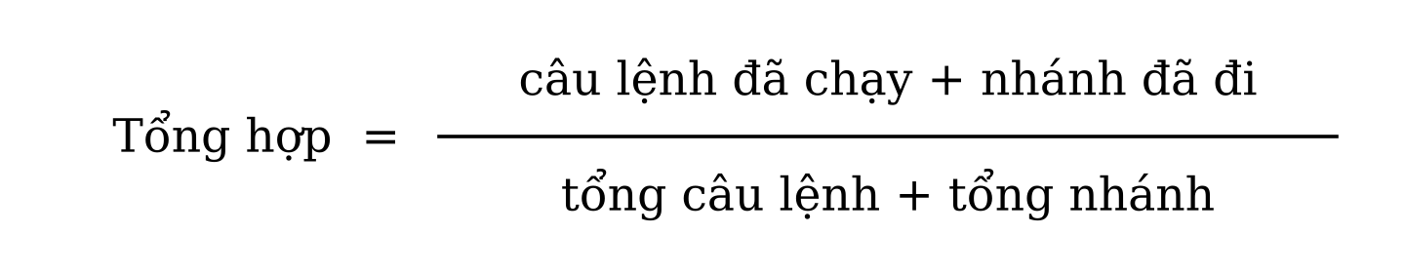
Cần lưu ý: độ phủ cao cho biết mã đã được chạy qua, chưa chứng minh các test đã kiểm tra kết quả đúng.

1.7 Công nghệ sử dụng

1.7.1 Playwright
Playwright là thư viện tự động hóa trình duyệt mã nguồn mở do Microsoft phát triển, hỗ trợ Python, JavaScript/TypeScript, Java và .NET. Các đặc điểm được công cụ tận dụng:
Đặc điểm | Ý nghĩa với công cụ
Một API cho Chromium, Firefox, WebKit | Chạy cùng kịch bản trên 3 trình duyệt
Tự chờ (auto-waiting) | Thao tác tự chờ phần tử sẵn sàng; expect() tự chờ điều kiện đúng, giảm test chập chờn
Browser context | Mỗi test case chạy trong một phiên độc lập (giống cửa sổ ẩn danh), không dùng chung cookie
Chạy ẩn (headless) hoặc hiện giao diện | Chạy nhanh khi tự động, hiện trình duyệt khi demo
Nghe sự kiện trang (pageerror, console, dialog) | Phát hiện lỗi JavaScript, hộp thoại XSS
expose_binding, add_init_script | Nạp mã ghi thao tác vào trang và gửi sự kiện về Python
Bảng 1.5: Các đặc điểm của Playwright được công cụ sử dụng

1.7.2 Các thư viện khác
Thư viện | Vai trò trong công cụ
Python 3.10+ | Ngôn ngữ cài đặt
openpyxl | Đọc kịch bản Excel, ghi file test case tự sinh và file kết quả
Jinja2 | Sinh báo cáo HTML từ mẫu (template)
Streamlit | Xây dựng giao diện Web cho công cụ
pandas, Altair | Hiển thị bảng và biểu đồ trên giao diện
pytest, pytest-cov (coverage.py) | Kiểm thử chính công cụ và đo độ phủ
Bảng 1.6: Các thư viện sử dụng trong công cụ

1.8 Khảo sát các công cụ hiện có
Selenium IDE: tiện ích trình duyệt ghi và phát lại thao tác, dễ dùng nhưng khó quản lý bộ test lớn và hạn chế về hướng dữ liệu.
Robot Framework: framework mã nguồn mở viết bằng Python, theo hướng từ khóa; kịch bản viết trong file văn bản .robot; có thư viện SeleniumLibrary và Browser (dựa trên Playwright) cho kiểm thử Web. Rất mạnh và có cộng đồng lớn, nhưng người dùng phải học cú pháp và môi trường dòng lệnh.
Katalon Studio: công cụ thương mại (có bản miễn phí) xây dựng trên Selenium, kết hợp ghi thao tác, từ khóa và viết mã Groovy. Đầy đủ tính năng nhưng nặng và một số tính năng cần bản trả phí.
Playwright Test / Codegen: ghi thao tác thành mã nguồn; mạnh nhưng đầu ra là mã, người dùng phải biết lập trình để bảo trì.
Tiêu chí | Selenium IDE | Robot Framework | Katalon Studio | Công cụ của đề tài
Cách viết kịch bản | Ghi thao tác | File .robot theo từ khóa | Ghi thao tác, từ khóa, Groovy | Excel theo từ khóa
Cần biết lập trình | Không | Ít | Ít đến nhiều | Không
Ghi thao tác | Có | Không sẵn | Có | Có
Hướng dữ liệu | Hạn chế | Có | Có | Có (sheet DATA)
Tự sinh test case theo kỹ thuật hộp đen | Không | Không | Không | Có
Kiểm tra nhanh link, ảnh, lỗi JS bằng URL | Không | Không sẵn | Không sẵn | Có
Giao diện tiếng Việt | Không | Không | Không | Có
Chạy song song, hệ sinh thái thư viện | Hạn chế | Mạnh | Mạnh | Chưa có
Bảng 1.7: So sánh công cụ của đề tài với các công cụ hiện có
Khoảng trống đề tài giải quyết: chưa có công cụ phổ biến nào cho phép người không biết lập trình viết kịch bản bằng Excel quen thuộc, đồng thời tự sinh test case theo kỹ thuật hộp đen từ chính trang Web. Đề tài không nhằm thay thế Robot Framework hay Katalon mà tập trung vào hai điểm này.

CHƯƠNG 2. PHÂN TÍCH YÊU CẦU VÀ THIẾT KẾ CÔNG CỤ
Chương này xác định công cụ cần làm gì (yêu cầu, use case) và được tổ chức ra sao (kiến trúc, định dạng kịch bản, bộ từ khóa, cấu trúc dữ liệu, chiến lược sinh selector và giao diện).

2.1 Yêu cầu chức năng
Mã | Chức năng | Mô tả
FR01 | Chạy kịch bản Excel | Mỗi file là một bộ test, mỗi sheet là một test case; chạy bằng trình duyệt thật
FR02 | Kiểm thử hướng dữ liệu | Sheet DATA chứa nhiều bộ dữ liệu; biến ${...} trong kịch bản được thay bằng từng bộ
FR03 | Xử lý lỗi | Bước lỗi thì dừng test case, ghi lỗi, chụp màn hình, chạy tiếp test case sau
FR04 | Đa trình duyệt | Chromium, Firefox, WebKit; chạy ẩn hoặc hiện trình duyệt
FR05 | Báo cáo | Báo cáo HTML một file (ảnh nhúng sẵn) và file kết quả Excel theo mẫu test case
FR06 | Tự sinh kịch bản | Quét trang (một hoặc nhiều trang, có thể đăng nhập trước), sinh test case theo kỹ thuật hộp đen, chạy thử để ghi nhận kết quả mong đợi
FR07 | Ghi lại thao tác | Ghi thao tác người dùng trên trình duyệt thành các bước Excel, có thanh công cụ chèn bước kiểm tra
FR08 | Kiểm tra nhanh bằng URL | Kiểm tra tải trang, link hỏng, ảnh lỗi hoặc thiếu alt, lỗi JavaScript, chụp ảnh 3 kích thước màn hình
FR09 | Lịch sử và so sánh hồi quy | Lưu tóm tắt mỗi lần chạy; so sánh với lần chạy trước: lỗi mới, đã sửa, vẫn lỗi
Bảng 2.1: Yêu cầu chức năng

2.2 Yêu cầu phi chức năng
Mã | Yêu cầu | Cách đáp ứng
NFR01 | Dễ dùng với người không biết lập trình | Kịch bản Excel; giao diện Web tiếng Việt; thông báo lỗi tiếng Việt dễ hiểu
NFR02 | Độc lập giữa các test case | Mỗi test case chạy trong một browser context mới
NFR03 | Ổn định, giảm test chập chờn | Các bước kiểm tra tự chờ; selector ưu tiên thuộc tính ổn định
NFR04 | Dễ mở rộng | Thêm từ khóa mới bằng một hàm Python gắn decorator
NFR05 | Tích hợp CI/CD | Chạy bằng dòng lệnh; mã thoát 0 khi tất cả đạt, 1 khi có lỗi
NFR06 | Báo cáo di động | Báo cáo HTML một file, ảnh nhúng base64, gửi đi vẫn xem đủ
NFR07 | Chất lượng mã nguồn | Bộ test tự động cho chính công cụ, đo độ phủ câu lệnh và nhánh
Bảng 2.2: Yêu cầu phi chức năng

2.3 Use case
Công cụ có một tác nhân chính là Người kiểm thử, và một tác nhân phụ là Hệ thống CI (gọi công cụ bằng dòng lệnh). Các use case chính:
Mã | Use case | Tác nhân | Chức năng liên quan
UC01 | Chạy bộ test từ file Excel | Người kiểm thử, Hệ thống CI | FR01–FR05
UC02 | Tự sinh kịch bản từ URL | Người kiểm thử | FR06
UC03 | Ghi lại thao tác thành kịch bản | Người kiểm thử | FR07
UC04 | Kiểm tra nhanh một URL | Người kiểm thử, Hệ thống CI | FR08
UC05 | Xem lịch sử và so sánh hồi quy | Người kiểm thử | FR09
Bảng 2.3: Danh sách use case
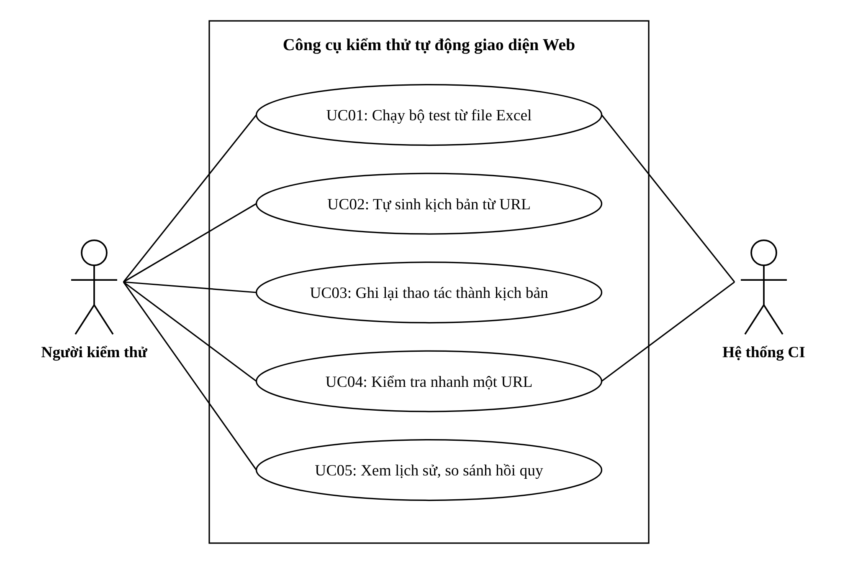
Hình 2.1: Biểu đồ use case tổng quát
Đặc tả UC01 – Chạy bộ test từ file Excel
Mục | Nội dung
Tiền điều kiện | Có file Excel đúng định dạng; trình duyệt đã được Playwright cài đặt
Luồng chính | 1. Người dùng chọn file Excel và trình duyệt. 2. Hệ thống đọc file, hiển thị số test case. 3. Người dùng bấm Chạy kiểm thử. 4. Hệ thống chạy từng test case, cập nhật tiến trình. 5. Hệ thống sinh báo cáo HTML, file Excel kết quả và lưu lịch sử.
Luồng thay thế | 2a. File sai định dạng hoặc không có cột Từ khóa: báo lỗi, dừng. 4a. Một bước lỗi: ghi lỗi, chụp ảnh, bỏ qua các bước sau, chuyển test case kế tiếp. 4b. Trình duyệt chưa cài: báo lệnh cài đặt.
Hậu điều kiện | Thư mục reports/<ngày_giờ>/ chứa report.html, ket_qua.xlsx, summary.json, screenshots/
Bảng 2.4: Đặc tả use case UC01 – Chạy bộ test từ file Excel
Đặc tả UC02 – Tự sinh kịch bản từ URL
Mục | Nội dung
Tiền điều kiện | URL truy cập được; nếu trang cần đăng nhập thì có tài khoản
Luồng chính | 1. Người dùng nhập URL, tùy chọn thông tin đăng nhập và số trang cần quét. 2. Hệ thống quét trang, liệt kê form, link, dropdown, nút bấm. 3. Người dùng chọn thành phần, sửa giá trị hợp lệ, chọn kỹ thuật thiết kế test. 4. Hệ thống sinh test case, chạy thử để ghi nhận kết quả mong đợi. 5. Người dùng xem trước và lưu file Excel.
Luồng thay thế | 1a. Đăng nhập thất bại: báo lỗi kèm thông báo của trang. 2a. Trang bị chuyển hướng (thường do chưa đăng nhập): cảnh báo. 4a. Không xác định được kết quả: bước kiểm tra được tô cam “cần xem lại”.
Hậu điều kiện | File Excel kịch bản mới; dòng tô vàng là kết quả tự ghi nhận, dòng tô cam cần người kiểm thử xem lại
Bảng 2.5: Đặc tả use case UC02 – Tự sinh kịch bản từ URL
Đặc tả UC03 – Ghi lại thao tác
Mục | Nội dung
Luồng chính | 1. Người dùng nhập URL, bấm Bắt đầu ghi. 2. Trình duyệt mở ra cùng thanh công cụ ghi. 3. Người dùng thao tác; hệ thống ghi click, nhập chữ, chọn dropdown, nhấn Enter. 4. Người dùng dùng thanh công cụ để chèn bước kiểm tra chữ, hiển thị, URL. 5. Người dùng bấm Dừng ghi hoặc đóng trình duyệt. 6. Người dùng sửa bước trên bảng và lưu Excel.
Hậu điều kiện | File Excel chứa một test case gồm các bước đã ghi
Bảng 2.6: Đặc tả use case UC03 – Ghi lại thao tác

2.4 Kiến trúc tổng thể
Công cụ chia thành ba tầng: giao diện (Streamlit app.py và dòng lệnh main.py), lõi xử lý (thư mục core/) và đầu ra (báo cáo HTML, Excel, lịch sử JSON). Hai giao diện dùng chung một lõi, nên mọi chức năng chạy được cả trên Web lẫn dòng lệnh.
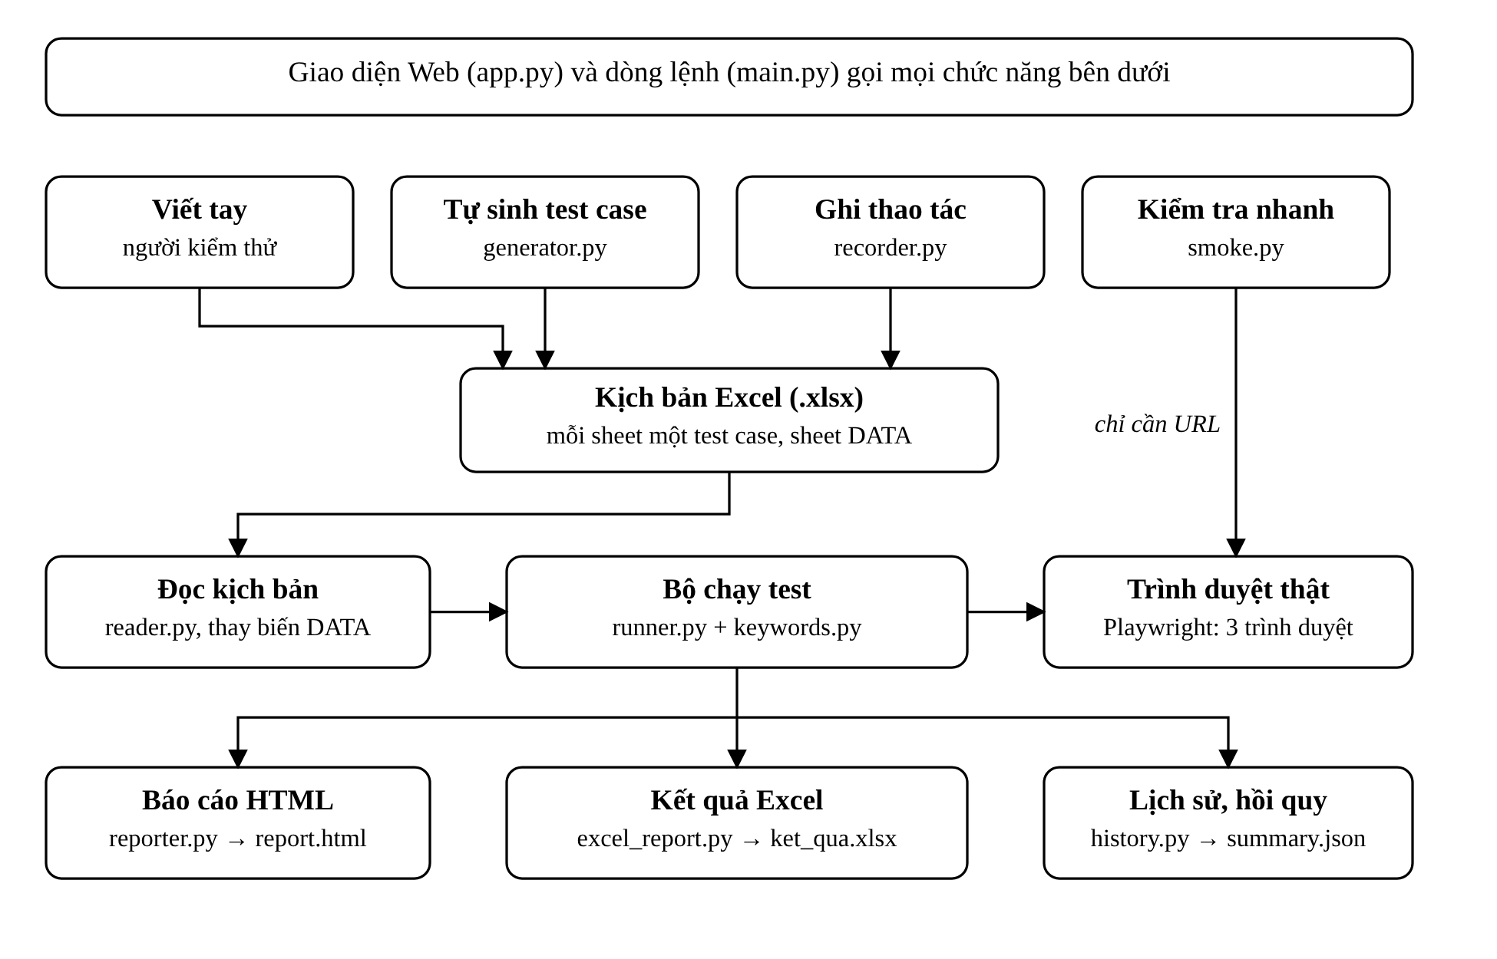
Hình 2.2: Kiến trúc tổng thể của công cụ
Ba nguồn kịch bản (viết tay, tự sinh, ghi thao tác) cùng xuất ra một định dạng Excel và đi qua một bộ chạy duy nhất; kiểm tra nhanh dùng trình duyệt trực tiếp, không cần kịch bản.
Module | Trách nhiệm
reader.py | Đọc Excel thành TestSuite; xử lý sheet DATA, thay biến ${...}
keywords.py | Thư viện 18 từ khóa, đăng ký bằng decorator @keyword
runner.py | Mở trình duyệt, chạy từng test case, đo thời gian, chụp ảnh lỗi
reporter.py | Sinh báo cáo HTML bằng Jinja2, nhúng ảnh base64
excel_report.py | Xuất kết quả ra Excel theo mẫu test case
history.py | Lưu summary.json, đọc lịch sử, so sánh hồi quy
generator.py | Quét trang, sinh test case theo kỹ thuật hộp đen, chạy thử để ghi nhận kết quả
recorder.py | Ghi thao tác người dùng thành các bước
smoke.py | Kiểm tra nhanh bằng URL
writer.py | Ghi test case ra Excel, tô màu dòng tự ghi nhận / cần xem lại
dom.py | Mã JavaScript dùng chung: sinh selector, lấy nhãn phần tử, kiểm tra hiển thị
Bảng 2.7: Trách nhiệm của các module lõi
Một điểm thiết kế quan trọng: generator.py và recorder.py không tạo định dạng riêng mà xuất ra đúng định dạng Excel mà reader.py đọc. Nhờ đó mọi kịch bản, dù viết tay, tự sinh hay ghi lại, đều chạy bằng cùng một bộ chạy.

2.5 Thiết kế định dạng kịch bản Excel
Quy ước: mỗi file là một bộ test; mỗi sheet là một test case, tên sheet là tên test case. Dòng đầu là tiêu đề gồm 5 cột:
Bước | Từ khóa | Selector | Giá trị | Mô tả
1 | open |  | https://www.saucedemo.com | Mở trang đăng nhập
2 | type | #user-name | standard_user | Nhập tên đăng nhập
3 | type | #password | secret_sauce | Nhập mật khẩu
4 | click | #login-button |  | Bấm nút Login
5 | assert_url |  | inventory.html | Đã vào trang sản phẩm
6 | assert_text | .title | Products | Tiêu đề là Products
Bảng 2.8: Ví dụ kịch bản Excel cho test case đăng nhập
Các quy tắc thiết kế để file Excel linh hoạt:
Tên cột chấp nhận cả tiếng Việt có dấu, không dấu và tiếng Anh (“Từ khóa”, “tu khoa”, “keyword”).
Dòng không có từ khóa bị bỏ qua; từ khóa không phân biệt hoa thường.
Sheet không có cột Từ khóa (ví dụ sheet “Ghi chú”) được bỏ qua.
Số do Excel lưu dạng 3.0 được đổi thành "3".
Hướng dữ liệu: sheet tên DATA có dòng đầu là tên biến, mỗi dòng sau là một bộ dữ liệu. Kịch bản dùng ${ten_bien} ở cột Selector, Giá trị hoặc Mô tả. Mỗi test case có dùng biến được nhân bản thành N lần chạy (N = số dòng DATA), đặt tên dạng Tên test case [#1: Nhãn] với nhãn là giá trị cột đầu tiên. Test case không dùng biến chỉ chạy một lần. Biến không có trong DATA được giữ nguyên để người dùng dễ phát hiện.

2.6 Thiết kế bộ từ khóa
Bộ từ khóa gồm 18 từ khóa chia hai nhóm: thao tác và kiểm tra.
Nhóm | Từ khóa | Selector | Giá trị | Chức năng
Thao tác | open | – | URL | Mở trang
Thao tác | click | bắt buộc | – | Nhấp chuột
Thao tác | type | bắt buộc | nội dung | Nhập văn bản (xóa nội dung cũ trước)
Thao tác | clear | bắt buộc | – | Xóa nội dung ô nhập
Thao tác | select | bắt buộc | value hoặc nhãn | Chọn trong ô <select>
Thao tác | hover | bắt buộc | – | Rê chuột
Thao tác | press_key | tùy chọn | tên phím | Nhấn phím (Enter, Tab, Control+A…)
Thao tác | wait | – | số giây | Chờ cố định
Thao tác | wait_for | bắt buộc | số giây tối đa | Chờ phần tử xuất hiện
Thao tác | screenshot | tùy chọn | tên file | Chụp ảnh trang hoặc phần tử
Kiểm tra | assert_text | tùy chọn | văn bản | Phần tử (hoặc cả trang) chứa văn bản
Kiểm tra | assert_value | bắt buộc | giá trị | Giá trị ô nhập bằng đúng
Kiểm tra | assert_invalid | bắt buộc | – | Ô bị trình duyệt đánh dấu không hợp lệ (HTML5)
Kiểm tra | assert_no_js_error | – | – | Không có lỗi JavaScript từ đầu test case
Kiểm tra | assert_visible | bắt buộc | – | Phần tử đang hiển thị
Kiểm tra | assert_not_visible | bắt buộc | – | Phần tử bị ẩn hoặc không tồn tại
Kiểm tra | assert_url | – | URL hoặc một phần | URL hiện tại chứa giá trị
Kiểm tra | assert_title | – | tiêu đề hoặc một phần | Tiêu đề trang chứa giá trị
Bảng 2.9: Bộ 18 từ khóa của công cụ
Mỗi từ khóa là một hàm Python cùng chữ ký (page, selector, value, ctx). Hàm báo lỗi bằng cách ném ngoại lệ; bước kiểm tra sai ném AssertionError với thông báo tiếng Việt nêu rõ giá trị mong đợi và thực tế. Các từ khóa kiểm tra dùng expect() của Playwright nên tự chờ đến khi điều kiện đúng hoặc hết thời gian chờ.

2.7 Thiết kế cấu trúc dữ liệu
Dữ liệu được tổ chức thành hai nhóm lớp (Python dataclass): nhóm kịch bản và nhóm kết quả, có cấu trúc song song.
Lớp kịch bản | Thuộc tính chính | Lớp kết quả tương ứng | Thuộc tính chính
TestSuite | name, file_path, cases, data | SuiteResult | browser, headless, start/end time, cases; total, passed, failed, pass_rate
TestCase | name, steps, data_row | CaseResult | status, duration, error, screenshot
TestStep | step_no, keyword, selector, value, description, note | StepResult | status (PASS/FAIL/SKIP), duration, error, screenshot
Bảng 2.10: Các lớp dữ liệu kịch bản và kết quả
Thuộc tính note của TestStep chỉ dùng khi công cụ tự sinh: auto là kết quả tự ghi nhận (tô vàng), review là cần người xem lại (tô cam).
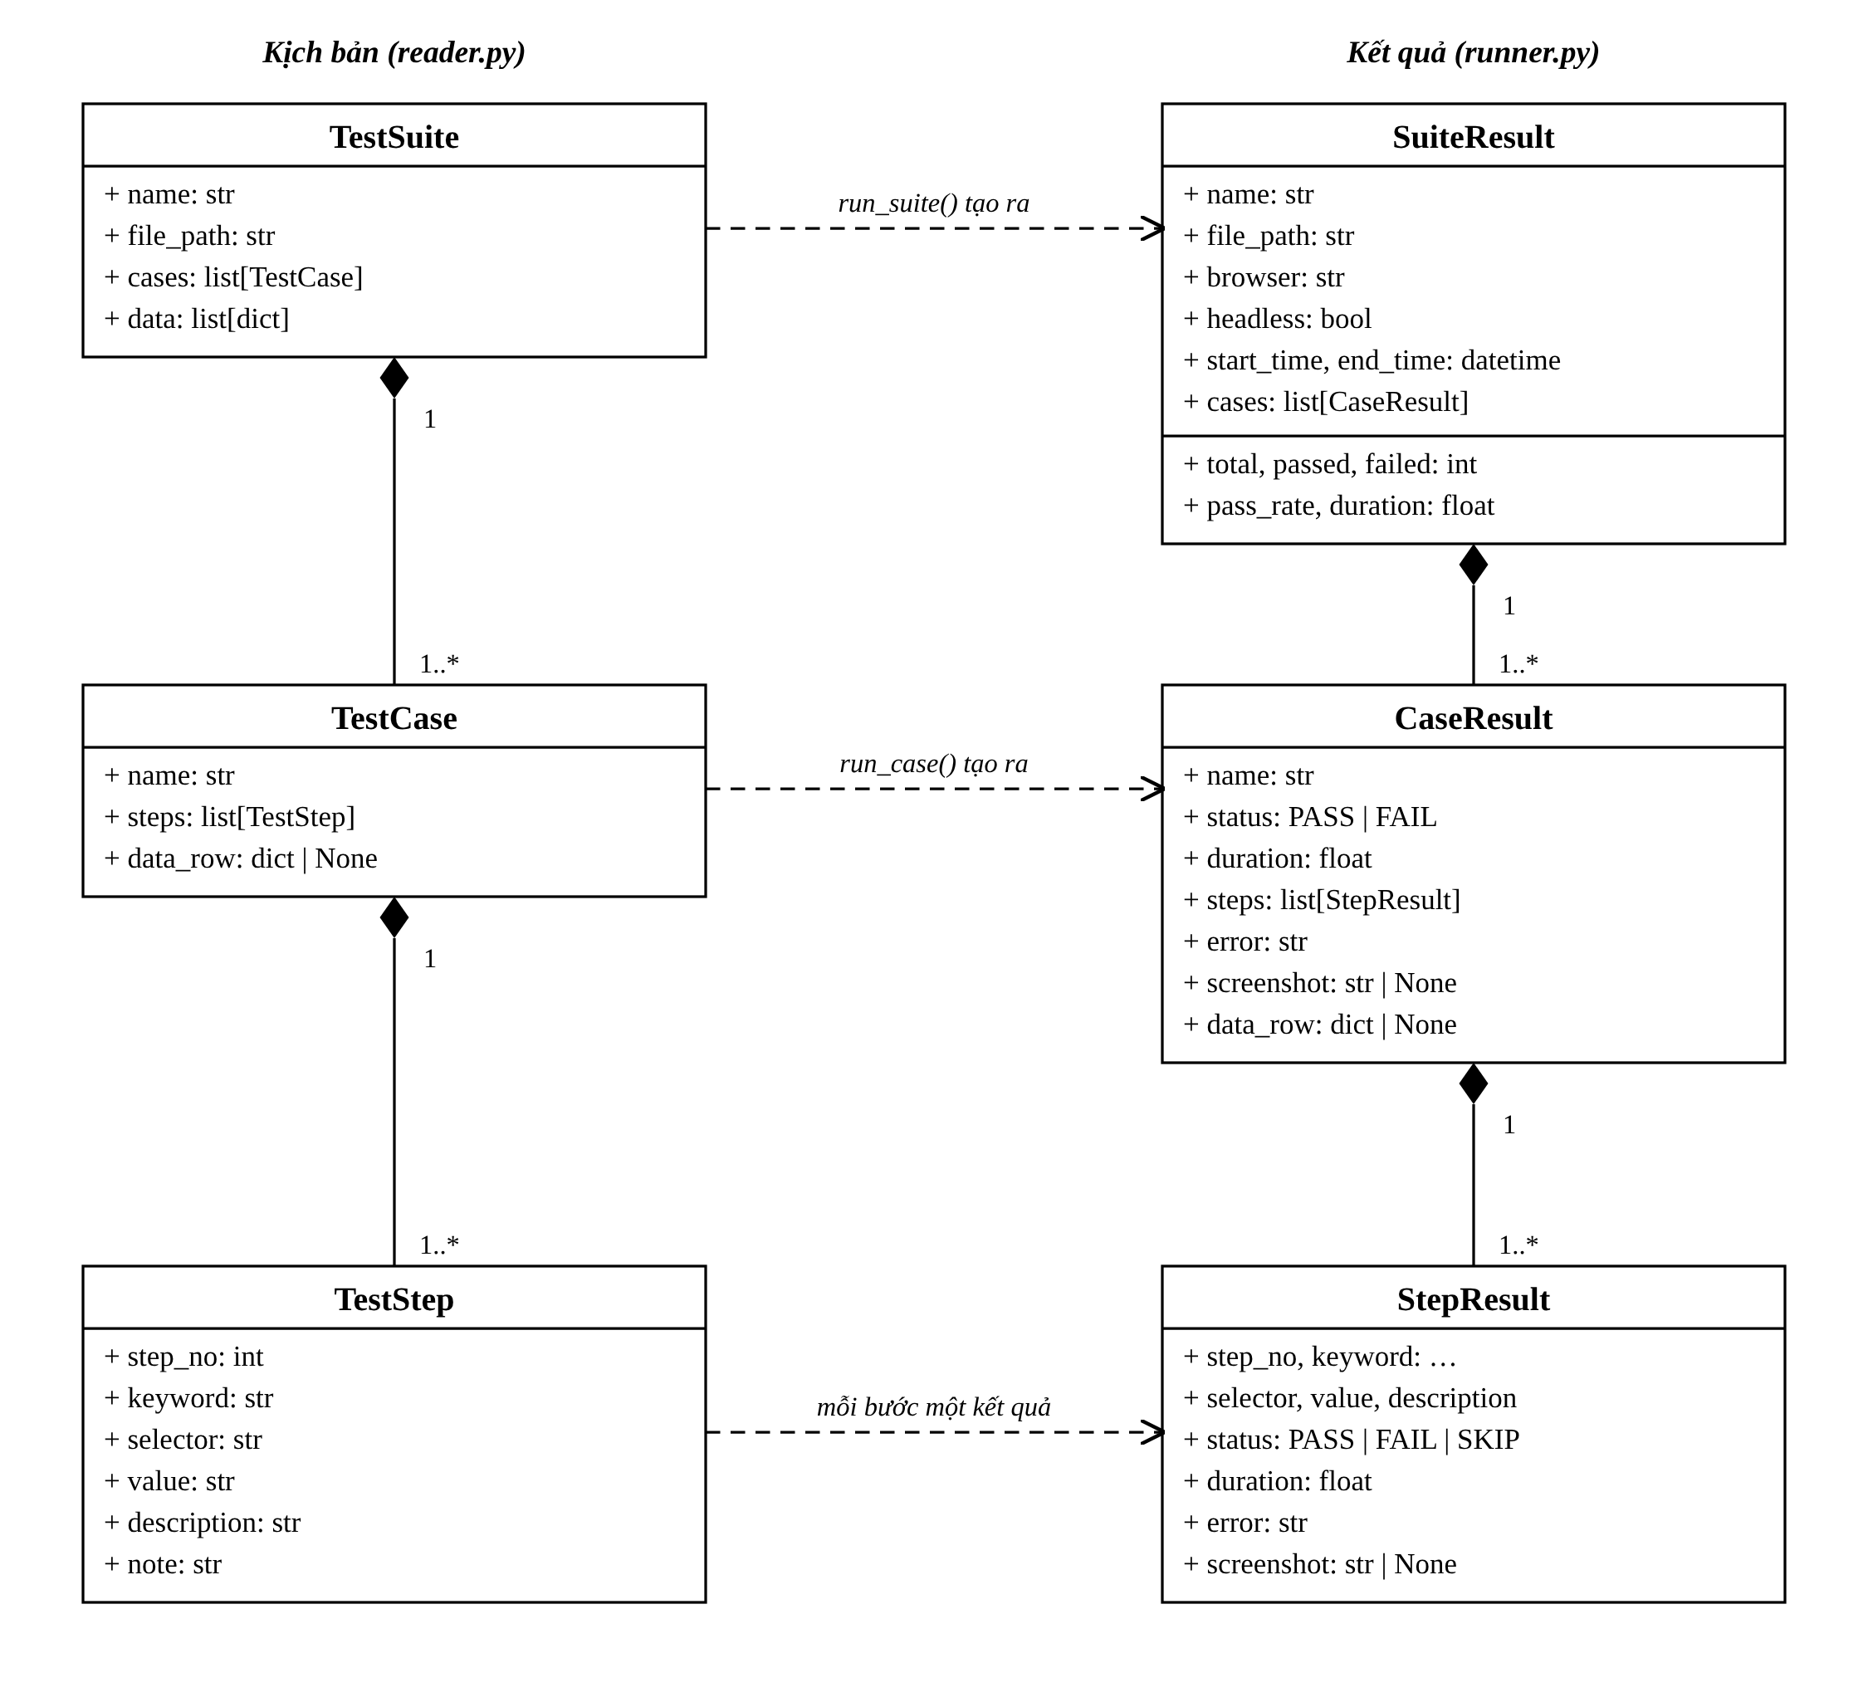
Hình 2.3: Biểu đồ lớp dữ liệu kịch bản và kết quả

2.8 Thiết kế chiến lược sinh selector
Selector là chuỗi xác định phần tử trên trang. Khi công cụ tự sinh hoặc ghi thao tác, selector được sinh tự động, nên chất lượng selector quyết định kịch bản có chạy ổn định về sau hay không. Hai nguyên tắc:
1. Duy nhất: selector phải khớp đúng một phần tử tại thời điểm sinh.
2. Ổn định: ưu tiên thuộc tính ít thay đổi hơn vị trí.
Thứ tự ưu tiên:
Thứ tự | Loại selector | Ví dụ
1 | id (bỏ qua id sinh ngẫu nhiên) | #login-button
2 | Thuộc tính dành cho kiểm thử | [data-test="error"]
3 | Thuộc tính name | input[name="email"]
4 | Đường dẫn link (bỏ qua link chứa mã phiên jsessionid) | a[href="/cart"]
5 | Chữ hiển thị của link/nút | text="Đăng ký"
6 | placeholder, aria-label, title, alt | input[placeholder="Tìm kiếm"]
7 | Ảnh bên trong (link/nút chỉ có ảnh) | a:has(img[alt="Giỏ hàng"])
8 | Đường dẫn CSS theo vị trí | div:nth-of-type(2) > a:nth-of-type(3)
Bảng 2.11: Thứ tự ưu tiên khi sinh selector
Selector loại 8 phụ thuộc vị trí phần tử: thêm hoặc bớt một phần tử là lệch. Vì vậy các bước dùng selector này được tự động tô cam “cần xem lại”. Ngoài ra, nếu thẻ <a> có kích thước 0 (ảnh bên trong được định vị riêng), công cụ bấm vào ảnh bên trong thay vì thẻ <a>.

2.9 Thiết kế giao diện
Giao diện Web gồm thanh bên trái và 5 tab:
Thanh bên: cài đặt dùng chung cho mọi tab (trình duyệt, chạy ẩn, thời gian chờ 3–60 giây) và tóm tắt lần chạy gần nhất. Nếu trình duyệt chưa cài, thanh bên hiển thị sẵn lệnh cài đặt.
Tổng quan: giới thiệu, biểu đồ xu hướng tỷ lệ đạt qua các lần chạy, bảng so sánh hồi quy với lần chạy trước.
Chạy kịch bản: chọn file, xem trước danh sách test case, chạy với tiến trình thời gian thực, xem kết quả và tải báo cáo.
Tạo kịch bản: hai cách – quét trang để tự sinh, hoặc ghi lại thao tác; cả hai cho sửa bước trước khi lưu.
Kiểm tra nhanh: nhập URL, xem bảng hạng mục đạt / lỗi / cảnh báo và ảnh chụp 3 kích thước.
Hướng dẫn: cách viết Excel và danh sách từ khóa sinh tự động từ thư viện từ khóa.

CHƯƠNG 3. XÂY DỰNG CÔNG CỤ
Công cụ được viết bằng Python, gồm khoảng 5.700 dòng mã trong 25 file. Chương này trình bày cách cài đặt từng thành phần theo thứ tự luồng xử lý, kèm các đoạn mã tiêu biểu.

3.1 Cấu trúc mã nguồn
Thành phần | File | Số dòng
Giao diện Web | app.py, ui.py, assets/style.css | 1.204 (Python)
Dòng lệnh | main.py | 190
Tự sinh kịch bản | core/generator.py | 1.165
Kiểm tra nhanh | core/smoke.py | 332
Ghi thao tác | core/recorder.py | 264
Bộ chạy | core/runner.py | 250
Từ khóa | core/keywords.py | 223
Đọc Excel | core/reader.py | 194
JavaScript dùng chung | core/dom.py | 169
Báo cáo, lịch sử, ghi Excel | reporter.py, excel_report.py, history.py, writer.py | 354
Mẫu báo cáo | templates/*.html | 3 file
Kiểm thử công cụ | tests/test_*.py, tests/site/ | 10 file test + website thử nghiệm
Bảng 3.1: Cấu trúc mã nguồn của công cụ

3.2 Đọc kịch bản và kiểm thử hướng dữ liệu (reader.py)
read_suite() mở file bằng openpyxl ở chế độ chỉ đọc, duyệt từng sheet. Sheet DATA được đọc thành danh sách từ điển; các sheet còn lại được đọc thành TestCase. Dòng tiêu đề được ánh xạ qua bảng bí danh cột, nên thứ tự cột trong Excel không quan trọng.
Phần hướng dữ liệu dùng biểu thức chính quy \$\{\s*(\w+)\s*\} để tìm biến:
def expand_data_driven(cases, data):
expanded = []
for case in cases:
if not _uses_variables(case): # Không dùng biến -> chạy một lần
expanded.append(case)
continue
for index, row in enumerate(data, start=1):
label = next(iter(row.values()), "") or "(trống)"
expanded.append(TestCase(
name=f"{case.name} [#{index}: {label}]",
steps=[TestStep(s.step_no, s.keyword, substitute(s.selector, row),
substitute(s.value, row), substitute(s.description, row))
for s in case.steps],
data_row=row))
return expanded
Toàn bộ việc nhân bản xảy ra ở bước đọc, nên bộ chạy không cần biết đến khái niệm hướng dữ liệu: nó chỉ thấy các test case thông thường.

3.3 Thư viện từ khóa (keywords.py)
Từ khóa được đăng ký vào bảng tra KEYWORDS bằng decorator, kèm mô tả dùng cho tab Hướng dẫn:
@keyword("assert_text", selector="tùy chọn", value="văn bản mong đợi",
doc="Kiểm tra phần tử (hoặc cả trang) có chứa văn bản")
def kw_assert_text(page, selector, value, ctx):
loc = _locate(page, selector) if selector else page.locator("body")
try:
expect(loc).to_contain_text(value, timeout=ctx.timeout_ms)
except AssertionError:
actual = loc.inner_text(timeout=1000).strip()[:200]
raise AssertionError(f"Mong đợi '{selector or 'trang'}' chứa văn bản "
f"\"{value}\" nhưng thực tế là \"{actual}\"") from None
Một số quyết định cài đặt:
open chỉ chờ HTML tải xong (domcontentloaded), không chờ quảng cáo hay script bên thứ ba; thời gian chờ tối thiểu 30 giây vì phụ thuộc mạng.
select thử khớp theo value, không được thì khớp theo nhãn hiển thị.
assert_invalid gọi checkValidity() của trình duyệt để biết ô có bị HTML5 validation chặn không.
assert_no_js_error đọc danh sách lỗi JavaScript mà bộ chạy thu thập từ sự kiện pageerror kể từ đầu test case.
Thêm từ khóa mới chỉ cần viết một hàm và gắn @keyword; từ khóa tự động dùng được trong Excel và xuất hiện trong tab Hướng dẫn.

3.4 Bộ chạy test (runner.py)
run_suite() mở trình duyệt một lần cho cả bộ test, rồi gọi run_case() cho từng test case. Mỗi test case:
1. Tạo browser context mới (kích thước 1366×768): cookie và localStorage không dùng chung, nên thứ tự test case không ảnh hưởng kết quả.
2. Đăng ký nghe sự kiện pageerror để ghi lỗi JavaScript chưa được bắt.
3. Duyệt từng bước, tra hàm trong KEYWORDS và gọi. Đo thời gian từng bước.
4. Bước lỗi: đánh dấu FAIL, chuyển thông báo lỗi Playwright sang tiếng Việt, chụp màn hình LOI_<test case>_buoc<n>.png, dừng test case. Các bước sau giữ trạng thái SKIP.
5. Đóng context trong khối finally, kể cả khi có lỗi bất ngờ.
Thông báo lỗi của Playwright thường kèm “Call log” dài hàng chục dòng. Hàm _friendly_error() rút gọn thành một câu, ví dụ: “Hết thời gian chờ (10s) khi thực hiện 'click' với selector '#btn' – phần tử không tồn tại hoặc không thao tác được”. Nếu trình duyệt chưa cài, launch_browser() báo lỗi kèm lệnh cài đặt python -m playwright install <tên>.
run_suite() nhận tham số on_progress (hàm gọi lại sau mỗi test case). Dòng lệnh dùng nó để in kết quả; giao diện Web dùng nó để cập nhật thanh tiến trình.

3.5 Tự sinh test case (generator.py)
Đây là module lớn nhất, giải quyết ba việc: quét trang, sinh test case theo kỹ thuật thiết kế test, và chạy thử để ghi nhận kết quả mong đợi.
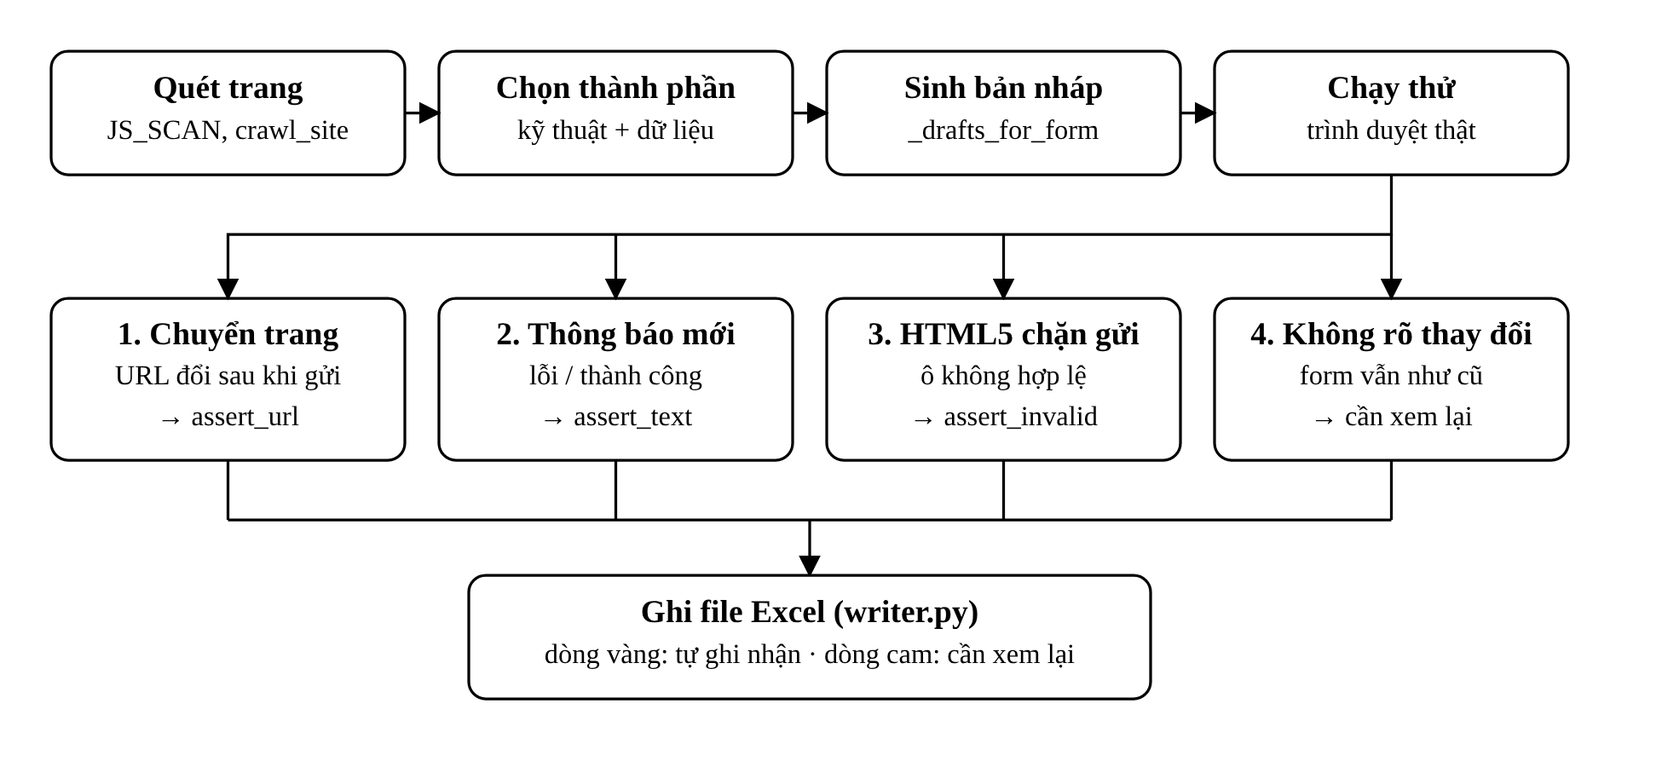
Hình 3.1: Luồng tự sinh test case và ghi nhận kết quả mong đợi
Sau khi chạy thử, công cụ xét bốn trường hợp theo thứ tự 1 → 4 và dừng ở trường hợp khớp đầu tiên; chỉ trường hợp 4 cần người kiểm thử tự điền kết quả.

3.5.1 Quét trang
Công cụ nạp đoạn JavaScript JS_SCAN vào trang để thu thập:
Form: thẻ <form> thật, và các ô nhập nằm ngoài form được gom theo khối cha gần nhất có chứa nút bấm. Với mỗi ô: selector, nhãn, loại, required, minlength, maxlength, min, max, các lựa chọn nếu là <select>. Nút gửi được tìm theo ưu tiên nút submit thật và bỏ qua nút Hủy, Quay lại, Đóng.
Link: link http(s) đang hiển thị, bỏ link neo và link trùng.
Dropdown, checkbox, radio đứng riêng (ví dụ bộ lọc, sắp xếp).
Nút bấm ngoài form (tối đa 20), bỏ nút nguy hiểm như Đăng xuất, Xóa tài khoản và nút trùng nhãn (6 nút “Add to cart” chỉ lấy 1).
Với mỗi ô, công cụ đoán một giá trị hợp lệ theo loại và tên ô (email → test.user@example.com, mật khẩu → Abc@12345, điện thoại → 0912345678, số → giữa min và max...), rồi cắt hoặc bù cho khớp minlength/maxlength. Người dùng sửa được giá trị này trên giao diện, ví dụ nhập tài khoản thật.
Quét nhiều trang: crawl_site() đi theo link cùng website theo chiều rộng (BFS) đến khi đủ N trang, dùng chung một phiên trình duyệt nên chỉ đăng nhập một lần. Công cụ bỏ qua link đăng xuất, xóa, tải file, website khác. Các trang cùng khuôn mẫu (/product/123, /product/456) chỉ quét một trang đại diện: đoạn đường dẫn giống mã ID được thay bằng :id trước khi so sánh. Form xuất hiện ở nhiều trang (ví dụ ô tìm kiếm đầu trang) chỉ sinh test một lần.
Đăng nhập trước khi quét: build_login_steps() tự tìm ô mật khẩu đang hiển thị, ô tên đăng nhập đứng ngay trước nó và nút gửi, sinh các bước đăng nhập rồi chạy thử ngay. Nếu sau khi gửi vẫn còn ô mật khẩu trên cùng trang, công cụ báo đăng nhập thất bại kèm thông báo lỗi của trang. Các bước đăng nhập được chèn vào đầu mọi test case sinh ra, vì mỗi test case chạy trong phiên trình duyệt mới.

3.5.2 Sinh test case theo kỹ thuật thiết kế test
Với mỗi form, công cụ tạo các bản nháp (FormDraft). Mỗi bản nháp gồm tên, các giá trị ghi đè cho một số ô, và mục đích. Các ô không bị ghi đè dùng giá trị hợp lệ, đúng nguyên tắc mỗi test chỉ có một giá trị không hợp lệ.
Kỹ thuật | Test case sinh ra
Dữ liệu hợp lệ | 1 test: tất cả ô hợp lệ
Bỏ trống trường | Lần lượt để trống từng ô bắt buộc (nếu form không đánh dấu bắt buộc thì mọi ô chữ), thêm 1 test bỏ trống tất cả
Sai định dạng | Email thiếu @ / thiếu tên miền; điện thoại có chữ / quá ngắn; URL sai; số âm; số thập phân
Giá trị biên | Ô số: min−1, min, max, max+1. Ô chữ: maxlength, maxlength+1 (kèm bước kiểm tra trình duyệt tự cắt còn maxlength ký tự), minlength−1, minlength. Không có biên khai báo: 1 và 256 ký tự
Ký tự đặc biệt | 1 test XSS, 1 test SQL injection, chèn vào các ô chữ thường
Bảng 3.2: Test case sinh ra theo từng kỹ thuật thiết kế test
Ví dụ form Đăng ký có 3 ô (Họ tên bắt buộc, maxlength 10; Email bắt buộc; Tuổi 18–60) sinh ra 16 test case: 1 hợp lệ, 3 bỏ trống, 4 sai định dạng, 6 giá trị biên, 2 ký tự đặc biệt. Số này được kiểm chứng bằng test tự động (mục 4.1).
Ngoài form, công cụ sinh thêm: test Hiển thị trang (kiểm tra tiêu đề, các tiêu đề h1/h2, các ô và nút), test cho từng link, từng dropdown (chọn từng lựa chọn rồi kiểm tra giá trị), từng nút bấm / checkbox / radio.

3.5.3 Chạy thử để ghi nhận kết quả mong đợi
Với mỗi bản nháp, công cụ mở trang trong một context mới, điền form, ghi lại trạng thái trước khi gửi (URL, các thông báo đang hiển thị), gửi form, chờ trang phản hồi rồi quan sát theo thứ tự ưu tiên:
Thứ tự | Quan sát được | Bước kiểm tra sinh ra | Đánh dấu
1 | URL đổi (chuyển trang) | assert_url với phần đặc trưng của URL mới | Tự ghi nhận (vàng)
2 | Xuất hiện thông báo mới | assert_text với đúng nội dung thông báo | Tự ghi nhận (vàng)
3 | Trình duyệt chặn gửi do HTML5 validation | assert_invalid trên ô không hợp lệ đầu tiên | Tự ghi nhận (vàng)
4 | Không thấy thay đổi rõ ràng | assert_visible trên nút gửi | Cần xem lại (cam)
Bảng 3.3: Các trường hợp ghi nhận kết quả mong đợi khi chạy thử
Thông báo được tìm theo các mẫu phổ biến: [role="alert"], aria-live, class chứa error, invalid, success, warning, .alert, .toast... Chỉ thông báo mới xuất hiện sau khi gửi mới được tính. Nếu trình duyệt hiện hộp thoại alert khi chèn chuỗi XSS, công cụ thêm bước cảnh báo “nghi ngờ lỗ hổng XSS”.
Với nút bấm và link, công cụ chụp nhanh nội dung chữ của mọi phần tử trước khi bấm (JS_SNAPSHOT), sau khi bấm so sánh lại (JS_DIFF) để tìm phần tử đổi nội dung hoặc mới hiện ra, ví dụ số trên giỏ hàng đổi từ 0 thành 1. Mỗi test nút bấm kết thúc bằng assert_no_js_error: nếu bấm nút gây lỗi JavaScript, test sẽ thất bại khi chạy lại, tức phát hiện được lỗi thật.
Kết quả được ghi ra Excel bằng writer.py: dòng vàng là kết quả tự ghi nhận, dòng cam cần người kiểm thử xem lại, kèm sheet “Ghi chú” giải thích ý nghĩa màu. Sheet này bị bộ đọc bỏ qua khi chạy.

3.6 Ghi lại thao tác (recorder.py)
Bộ ghi mở trình duyệt có giao diện (ưu tiên Google Chrome đã cài trên máy, không có thì dùng Chromium), nạp hai đoạn mã vào mọi trang: bộ hàm sinh selector (dom.py) và bộ lắng nghe sự kiện RECORDER_JS. Mỗi thao tác được gửi về Python qua hàm cầu nối window.__qaRecord (Playwright expose_binding):
Sự kiện trên trang | Bước sinh ra | Ghi chú
click trên phần tử tương tác | click | Bỏ qua click để đặt con trỏ vào ô nhập và click tự sinh
input trên ô chữ | type | Các lần gõ liên tiếp vào cùng ô được gộp thành một bước
change trên <select> | select | Ghi cả value và nhãn hiển thị
Nhấn Enter trong ô chữ | press_key
Bảng 3.4: Sự kiện trên trang và bước kịch bản tương ứng khi ghi thao tác
Thanh công cụ nổi ở góc dưới phải (dựng trong Shadow DOM để không bị CSS của trang ảnh hưởng) có bốn nút: Kiểm tra chữ, Kiểm tra hiển thị (sau đó bấm vào phần tử cần kiểm tra, có khung đỏ báo phần tử đang chọn), Kiểm tra URL và Dừng ghi. Bước nào dùng selector theo vị trí cũng được tô cam “cần xem lại” như khi tự sinh.

3.7 Kiểm tra nhanh bằng URL (smoke.py)
Hạng mục | Cách cài đặt | Mức độ
Tải trang | Mã HTTP của phản hồi < 400 | Lỗi
Thời gian tải | Thời gian đến sự kiện load; DOM sẵn sàng lấy từ Navigation Timing API | Cảnh báo nếu > 3 giây
Link hỏng | Gửi HEAD tới tối đa 100 link, bị từ chối thì thử GET; 10 luồng song song | Lỗi nếu 4xx, 5xx, hết thời gian
Ảnh lỗi | Cuộn trang để kích hoạt ảnh tải chậm; ảnh đã tải xong mà naturalWidth = 0 là hỏng | Lỗi
Ảnh thiếu alt | Ảnh không có thuộc tính alt (alt rỗng là ảnh trang trí, hợp lệ) | Cảnh báo
Lỗi JavaScript | Thông điệp error trong console và lỗi chưa được bắt | Lỗi
Ảnh chụp | Toàn trang ở 375px, 768px, 1366px (định dạng JPEG) | –
Bảng 3.5: Các hạng mục của chức năng kiểm tra nhanh
Một chi tiết đáng chú ý: khi ảnh không hiển thị, công cụ hỏi lại máy chủ. Nếu máy chủ trả ảnh bình thường, công cụ báo rõ là trình duyệt không hỗ trợ định dạng ảnh, ví dụ bản WebKit trên Windows không hiển thị được ảnh .avif, thay vì báo ảnh hỏng sai.

3.8 Báo cáo, kết quả Excel và lịch sử
Báo cáo HTML (reporter.py): Jinja2 sinh trang từ mẫu report.html gồm tổng quan, biểu đồ tròn đạt/lỗi, chi tiết từng bước và ảnh lỗi. Ảnh được nhúng base64 nên báo cáo là một file duy nhất. Chế độ tự động mã hóa HTML (autoescape) ngăn nội dung lỗi chứa ký tự < phá vỡ báo cáo.
Kết quả Excel (excel_report.py): file ket_qua.xlsx gồm 3 sheet. Sheet Test case theo mẫu tài liệu kiểm thử: ID, Tên, Dữ liệu, Các bước thực hiện (các bước thao tác), Kết quả mong đợi (các bước assert_), Kết quả thực tế, Trạng thái tô màu, Thời gian, link tới ảnh lỗi. File này dán thẳng được vào tài liệu kiểm thử.
Lịch sử (history.py): mỗi lần chạy ghi summary.json. Hàm compare_runs() so với lần chạy trước của cùng bộ test và phân loại: lỗi mới (trước đạt, nay lỗi – lỗi hồi quy), đã sửa, vẫn lỗi, test thêm mới, test đã bỏ.

3.9 Giao diện Web và dòng lệnh
Giao diện Streamlit có 5 tab như thiết kế ở mục 2.9. Kết quả chạy được lưu trong session_state để không mất khi Streamlit chạy lại script sau mỗi thao tác. Ký tự $ trong thông báo lỗi (ví dụ giá $29.99) được thoát để Markdown không hiểu nhầm là công thức toán.
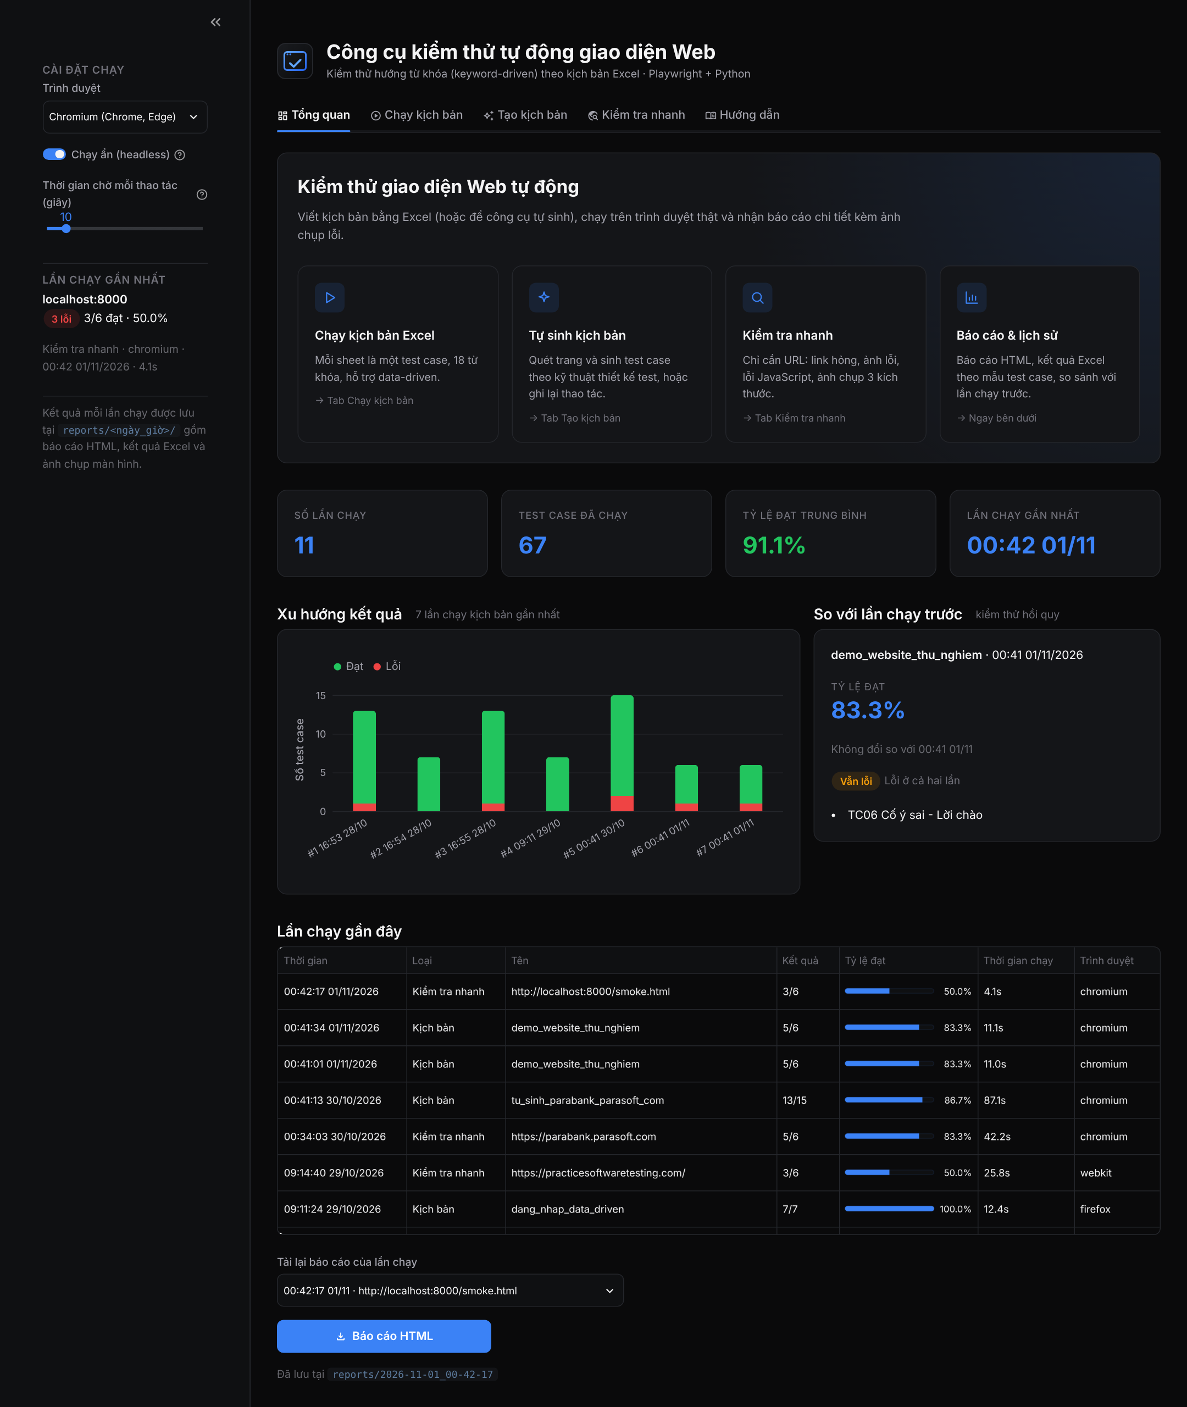
Hình 3.2: Tab Tổng quan: lịch sử chạy và so sánh hồi quy
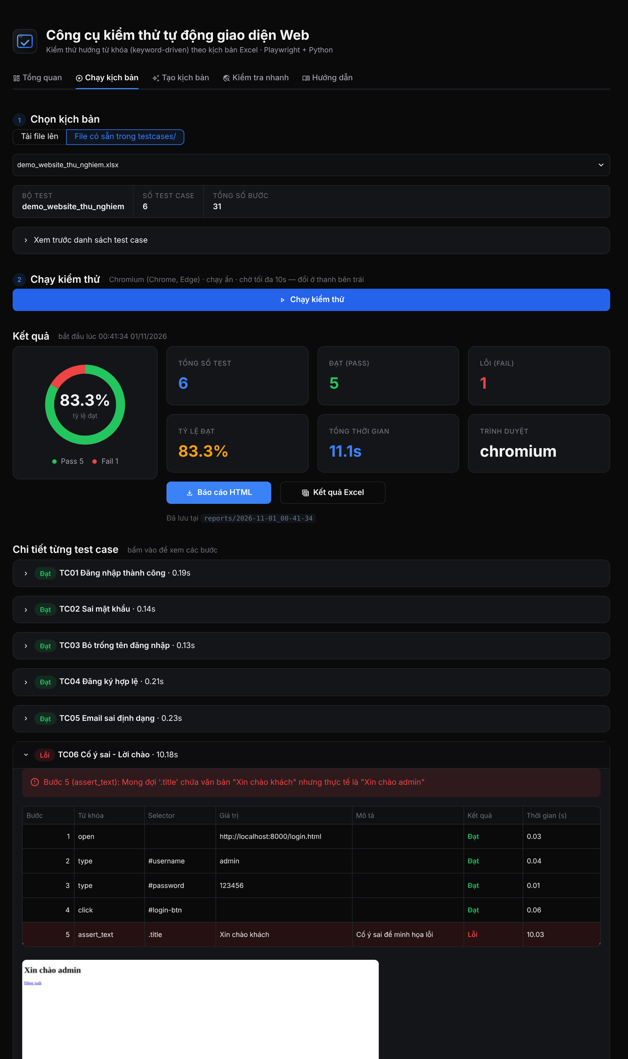
Hình 3.3: Tab Chạy kịch bản khi có kết quả
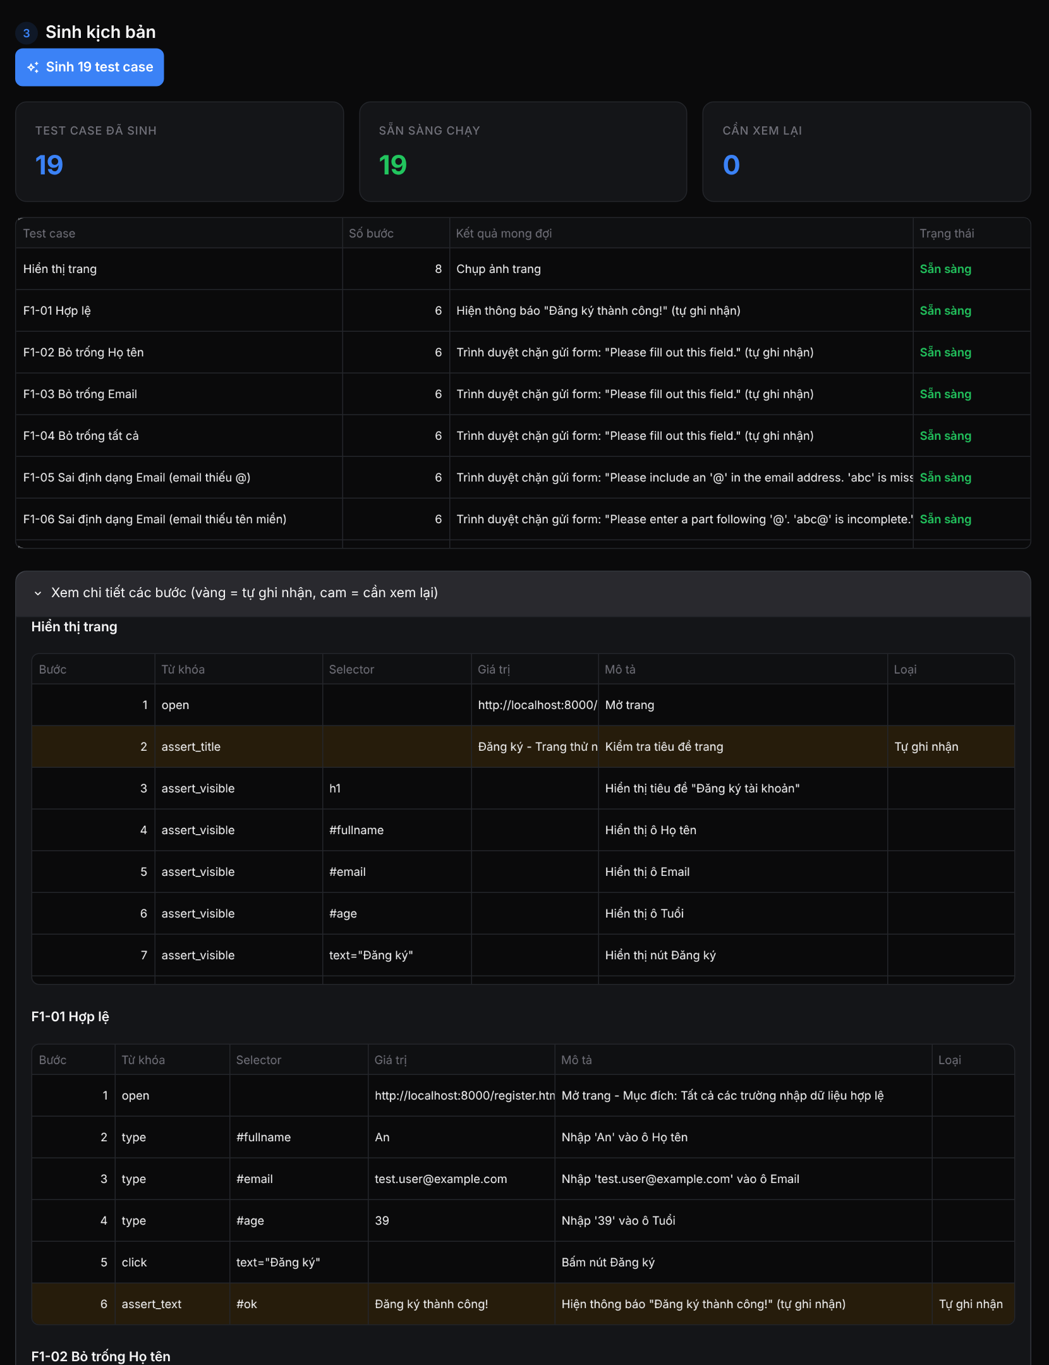
Hình 3.4: Tab Tạo kịch bản với bảng xem trước tô màu
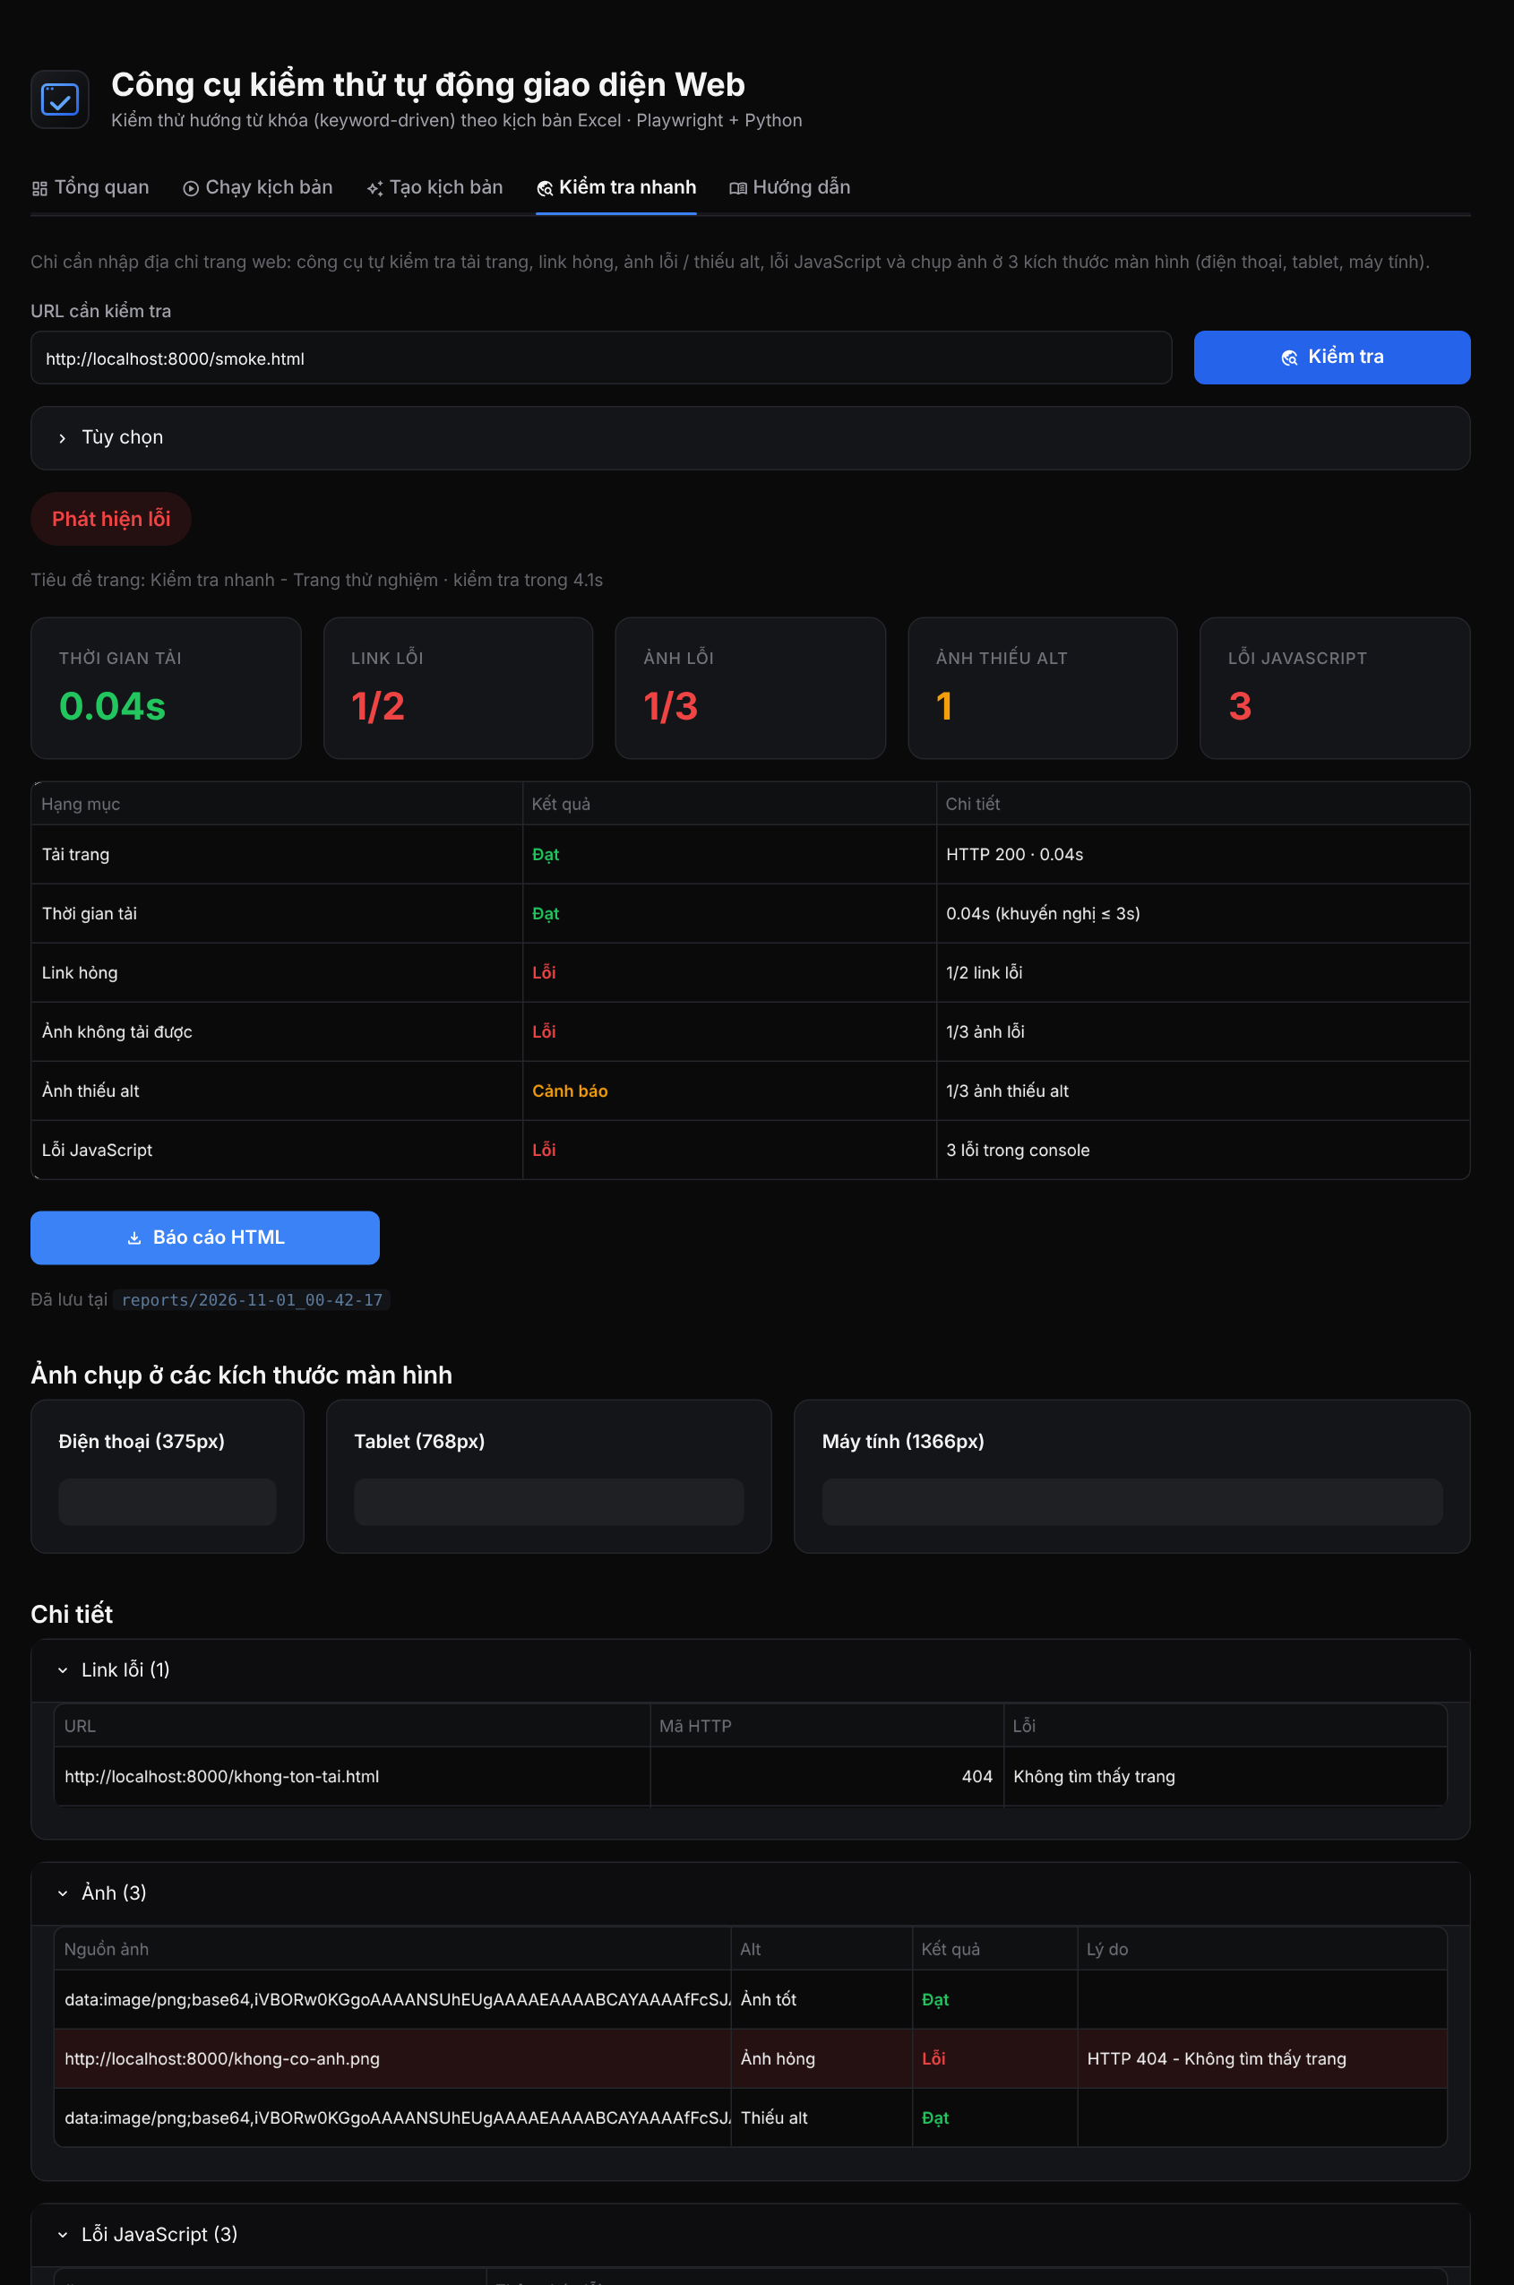
Hình 3.5: Tab Kiểm tra nhanh
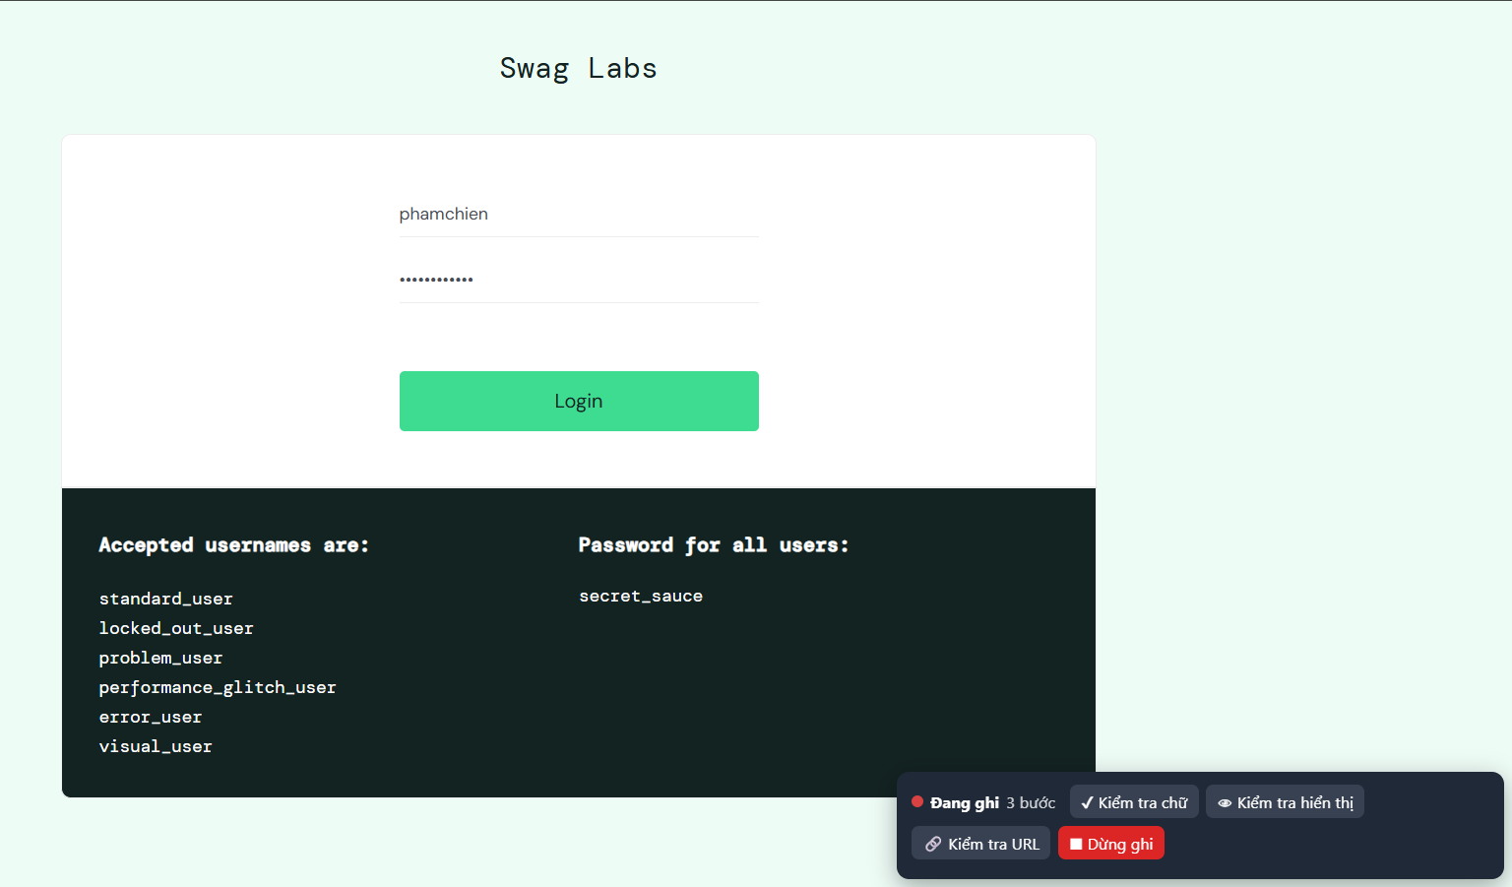
Hình 3.6: Thanh công cụ ghi thao tác trên trang web
Dòng lệnh main.py cung cấp đủ các chức năng:
python main.py testcases/saucedemo.xlsx --browser firefox --headed --timeout 15
python main.py --smoke https://the-internet.herokuapp.com/broken_images
python main.py --generate https://www.saucedemo.com --valid "#user-name=standard_user" --valid "#password=secret_sauce"
python main.py --generate https://www.saucedemo.com/inventory.html --login-url https://www.saucedemo.com \
--username standard_user --password secret_sauce --crawl 5
python main.py --record https://www.saucedemo.com -o testcases/ghi_lai.xlsx
Lệnh chạy kịch bản trả mã thoát 0 khi tất cả đạt và 1 khi có test lỗi, nên có thể đưa vào pipeline CI/CD.

CHƯƠNG 4. KIỂM THỬ VÀ ĐÁNH GIÁ
Công cụ được đánh giá theo hai hướng: kiểm thử chính công cụ (170 test tự động, độ phủ câu lệnh 96,1%, độ phủ nhánh 91,6%) và áp dụng công cụ lên các website thật. Cuối chương là so sánh với công cụ khác và đánh giá ưu, nhược điểm.

4.1 Kiểm thử chính công cụ

4.1.1 Chiến lược kiểm thử
Một công cụ kiểm thử cũng cần được kiểm thử: nếu công cụ sai, nó có thể báo đạt cho trang có lỗi (âm tính giả) hoặc báo lỗi cho trang đúng (dương tính giả). Bộ test được thiết kế theo các nguyên tắc:
Không phụ thuộc Internet: các test chạy trên một website thử nghiệm tự viết (tests/site/), được phục vụ bởi web server cục bộ bật tự động trong conftest.py (cổng do hệ điều hành chọn). Kết quả vì thế ổn định, không phụ thuộc website bên ngoài.
Kiểm thử tích hợp với trình duyệt thật: phần lớn test mở trình duyệt và chạy toàn bộ luồng (đọc Excel → chạy → báo cáo), nên đây là kiểm thử tích hợp, không phải kiểm thử đơn vị thuần túy. Một số hàm thuần (đoán giá trị hợp lệ, đếm số test case theo kỹ thuật, so sánh hồi quy) được kiểm thử đơn vị riêng.
Kiểm tra cả trường hợp đúng và sai: mỗi từ khóa có test cho trường hợp đạt và trường hợp phải báo lỗi, kèm kiểm tra nội dung thông báo lỗi.
Test khứ hồi (round-trip): kịch bản tự sinh hoặc ghi lại được ghi ra Excel rồi chạy lại bằng bộ chạy; vì trang không đổi, mọi test case phải đạt.
Website thử nghiệm gồm các trang mô phỏng tình huống cần kiểm tra:
Trang | Mô phỏng
login.html, home.html | Form đăng nhập có thông báo lỗi và chuyển trang khi thành công
register.html | Form có required, maxlength, ô số có min/max, dropdown đứng riêng
widgets.html | Các loại phần tử: checkbox, radio, select, nút ẩn/hiện
smoke.html, format.html | Link hỏng, ảnh hỏng, ảnh thiếu alt, lỗi JavaScript, ảnh định dạng .avif
shop/* | Website nhiều trang có đăng nhập, đăng xuất, link tải file, nút gây lỗi JavaScript
logo.html | Link chỉ chứa ảnh: ảnh trùng alt, ảnh không alt, thẻ <a> kích thước 0
Bảng 4.1: Các trang của website thử nghiệm cục bộ

4.1.2 Bộ test theo từng module
File test | Nội dung kiểm thử | Số test
test_generator.py | Đoán giá trị hợp lệ, số test case theo kỹ thuật, quét trang, tự ghi nhận kết quả, phát hiện XSS, đăng nhập trước khi quét, quét nhiều trang, nút bấm và lỗi JS, selector cho link chỉ có ảnh | 66
test_keywords.py | Từng từ khóa với trường hợp đúng và sai, thông báo lỗi tiếng Việt | 29
test_runner.py | Đạt/lỗi, dừng khi lỗi + chụp ảnh + bỏ qua bước sau, độc lập giữa test case, hướng dữ liệu, ghi nhận lỗi JS | 13
test_reader.py | Đọc Excel, tên cột Việt/Anh, dòng trống, số 3.0 → "3", sheet DATA, thay biến | 12
test_smoke.py | Link hỏng, ảnh hỏng, thiếu alt, lỗi JavaScript, trang 404, không kết nối được | 12
test_browsers.py | Chạy kịch bản, kiểm tra nhanh, ghi thao tác trên Chromium, Firefox, WebKit; báo lỗi khi chưa cài trình duyệt | 12
test_recorder.py | Ghi thao tác thật (gõ, bấm, chọn, thanh công cụ), phát lại kịch bản đã ghi | 10
test_writer.py | Ghi/đọc lại Excel, tô màu dòng, tên sheet hợp lệ và không trùng | 6
test_reporter.py | Báo cáo HTML (nhúng ảnh, chống chèn mã HTML), báo cáo kiểm tra nhanh, xuất Excel | 5
test_history.py | Lưu/đọc lịch sử, bỏ qua file hỏng, so sánh hồi quy | 5
Tổng |  | 170
Bảng 4.2: Bộ test tự động theo từng module
Một số test tiêu biểu áp dụng trực tiếp kỹ thuật thiết kế test:
test_so_luong_test_case dùng bảng tham số (pytest parametrize) kiểm tra số test case sinh ra cho form Đăng ký theo từng kỹ thuật: hợp lệ 1, bỏ trống 3, sai định dạng 4, giá trị biên 6, ký tự đặc biệt 2, tất cả 16.
test_sinh_va_ghi_nhan_ket_qua_roi_chay_lai_deu_dat quét trang Đăng ký, sinh 19 test case, kiểm tra từng kết quả tự ghi nhận (ví dụ bỏ trống Họ tên → assert_invalid #fullname, Tuổi = min−1 → assert_invalid), rồi ghi Excel và chạy lại: cả 19 test đạt.
test_form_khong_phan_hoi_va_canh_bao_xss dựng một trang cố ý có lỗ hổng (gọi alert khi nhập <script), kiểm tra công cụ phát hiện và cảnh báo.

4.1.3 Kết quả và độ phủ mã nguồn
Toàn bộ 170 test đạt. Độ phủ đo bằng coverage.py với branch = true: 96,1% câu lệnh (1.375/1.431) và 91,6% nhánh (361/394); chỉ số tổng hợp 95,1%.
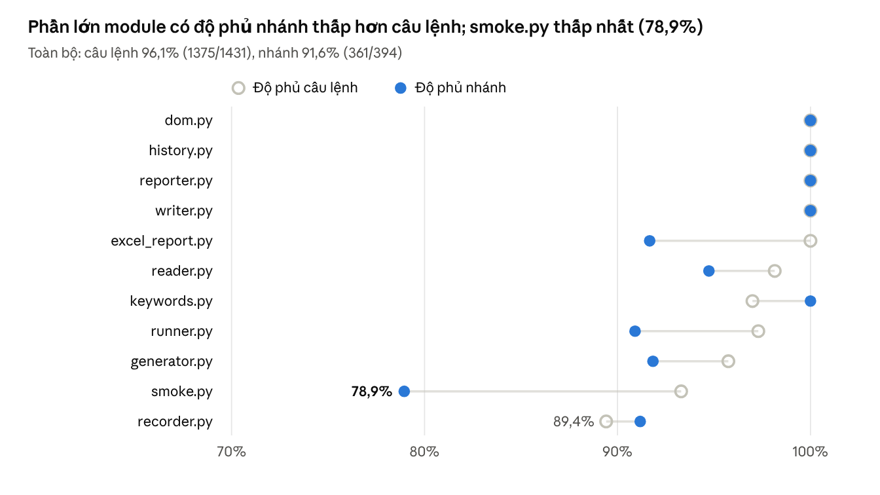
Hình 4.1: Độ phủ câu lệnh và độ phủ nhánh theo từng module
Mọi module đạt từ 89% câu lệnh trở lên; 4 module nhỏ (dom.py, history.py, reporter.py, writer.py) đạt 100% cả hai tiêu chí.
Phần chưa phủ chủ yếu là nhánh xử lý ngoại lệ hiếm gặp: máy chủ không hỗ trợ HEAD, chụp ảnh lỗi thất bại, người dùng đóng trình duyệt giữa chừng khi ghi thao tác. smoke.py có độ phủ nhánh thấp nhất (78,9%) vì nhiều nhánh phụ thuộc phản hồi mạng khó tái tạo trên server cục bộ.
Hạn chế của số liệu: coverage.py chỉ đo mã Python. Các đoạn JavaScript nạp vào trang (sinh selector, quét trang, so sánh DOM) không được đo; phần này được kiểm thử gián tiếp qua các test chạy trên trình duyệt thật.

4.1.4 Lỗi của công cụ được phát hiện và sửa
Quá trình kiểm thử đã phát hiện lỗi thật của chính công cụ. Mỗi lỗi được xử lý theo cùng quy trình: tìm nguyên nhân gốc, sửa, thêm test hồi quy để lỗi không quay lại.
Lỗi | Cách phát hiện | Nguyên nhân gốc | Cách sửa | Test hồi quy
Kiểm tra nhanh kiểm tra thừa link neo #... trỏ về chính trang | Khi viết test cho smoke.py | Bộ lọc link không loại URL trùng trang hiện tại sau khi bỏ phần # | Loại link trỏ về chính trang | Có, trong test_smoke.py
2/15 test tự sinh cho ParaBank lỗi khi chạy lại (L01, L02) | Chạy lại kịch bản tự sinh trên ParaBank | Link logo chỉ chứa ảnh; href chứa mã phiên jsessionid nên không dùng được; công cụ phải dùng selector theo vị trí #topPanel > a:nth-of-type(1); thẻ <a> có kích thước 0 nên không bấm được | Sinh selector theo ảnh bên trong; bỏ href có mã phiên; bấm vào ảnh khi thẻ <a> kích thước 0; tô cam bước dùng nth-of-type | Có: trang logo.html với 6 tình huống, 2 test mới
Bảng 4.3: Lỗi của công cụ được phát hiện và sửa trong quá trình kiểm thử
Lỗi thứ hai cho thấy giá trị của kiểm thử khứ hồi: kịch bản vừa sinh ra phải chạy lại đạt trên cùng trang, nếu không thì chính công cụ có lỗi (dương tính giả).

4.2 Áp dụng công cụ lên website thật

4.2.1 Kịch bản viết tay cho SauceDemo
Bộ test saucedemo.xlsx gồm 13 test case cho website thương mại điện tử mẫu SauceDemo, bao phủ các luồng nghiệp vụ chính: đăng nhập (đúng, sai mật khẩu, bỏ trống, tài khoản bị khóa), giỏ hàng (thêm 1, thêm nhiều, xóa), sắp xếp theo giá, thanh toán (thành công, thiếu thông tin), đăng xuất, xem chi tiết sản phẩm. Test TC13 cố ý sai kết quả mong đợi để kiểm tra công cụ phát hiện và báo cáo lỗi đúng.
Lần chạy | Trình duyệt | Đạt / Tổng | Thời gian
28/10/2026 16:53 | Chromium | 12 / 13 | 23,7 s
28/10/2026 16:55 | Chromium | 12 / 13 | 22,5 s
Bảng 4.4: Kết quả chạy bộ test SauceDemo
Test duy nhất lỗi là TC13, đúng như dự định. Thông báo lỗi nêu chính xác bước, giá trị mong đợi và thực tế: “Bước 7 (assert_text): Mong đợi '.inventory_item_price' chứa văn bản "$19.99" nhưng thực tế là "$29.99"”, kèm ảnh chụp màn hình lúc lỗi. Hai lần chạy cho cùng kết quả, cho thấy kịch bản chạy ổn định.
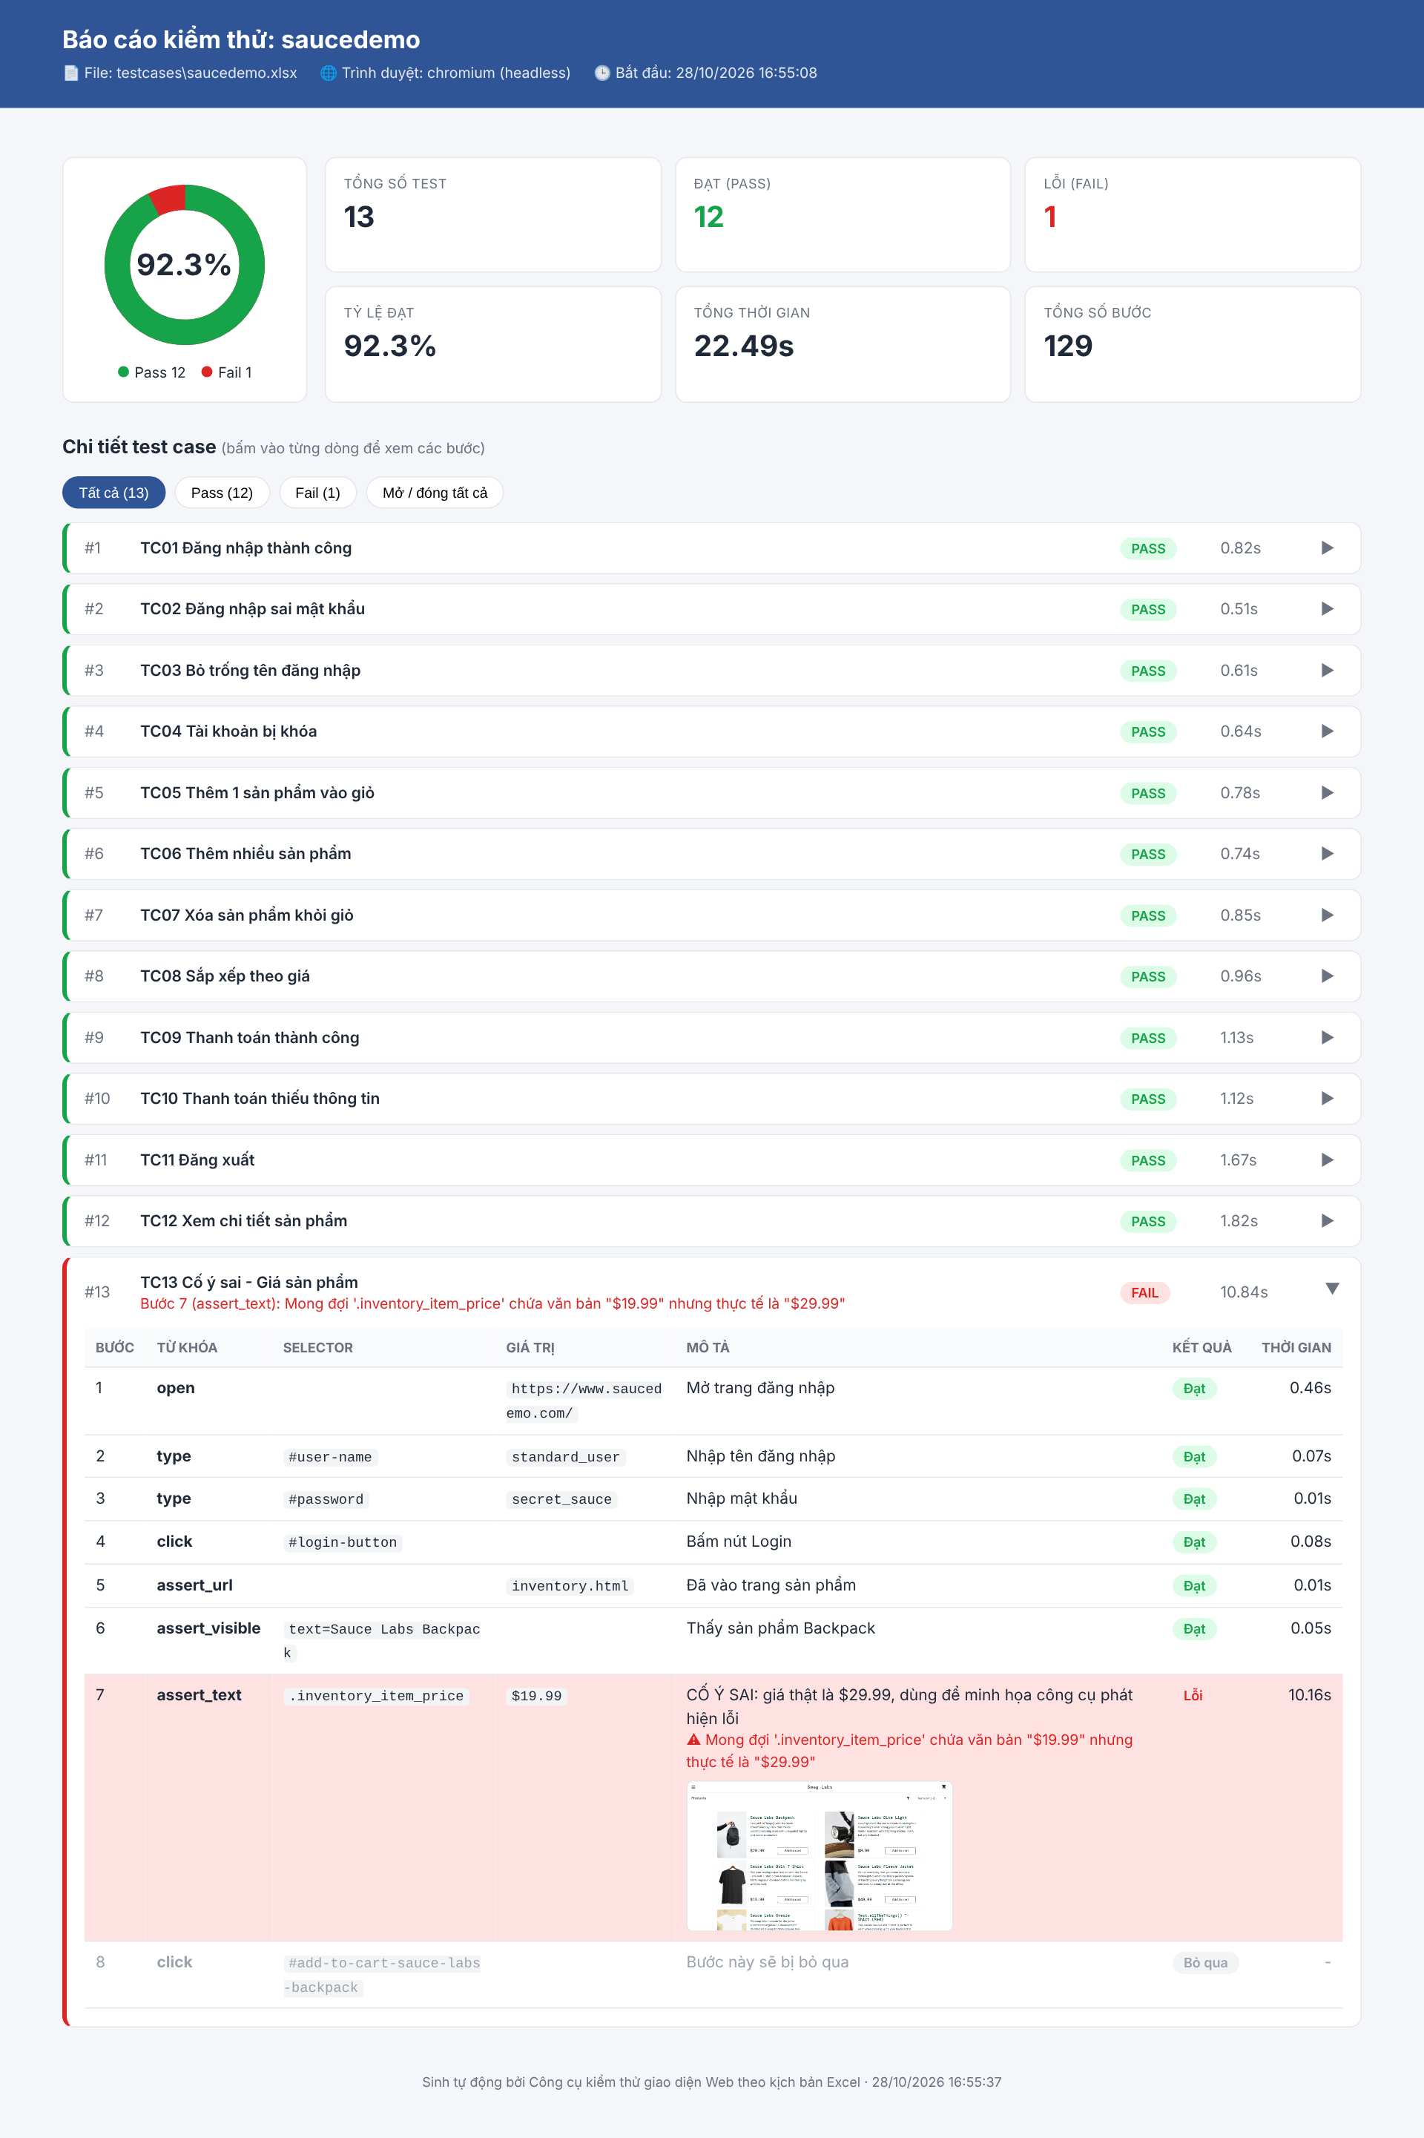
Hình 4.2: Báo cáo HTML của lần chạy SauceDemo, chi tiết TC13 kèm ảnh lỗi
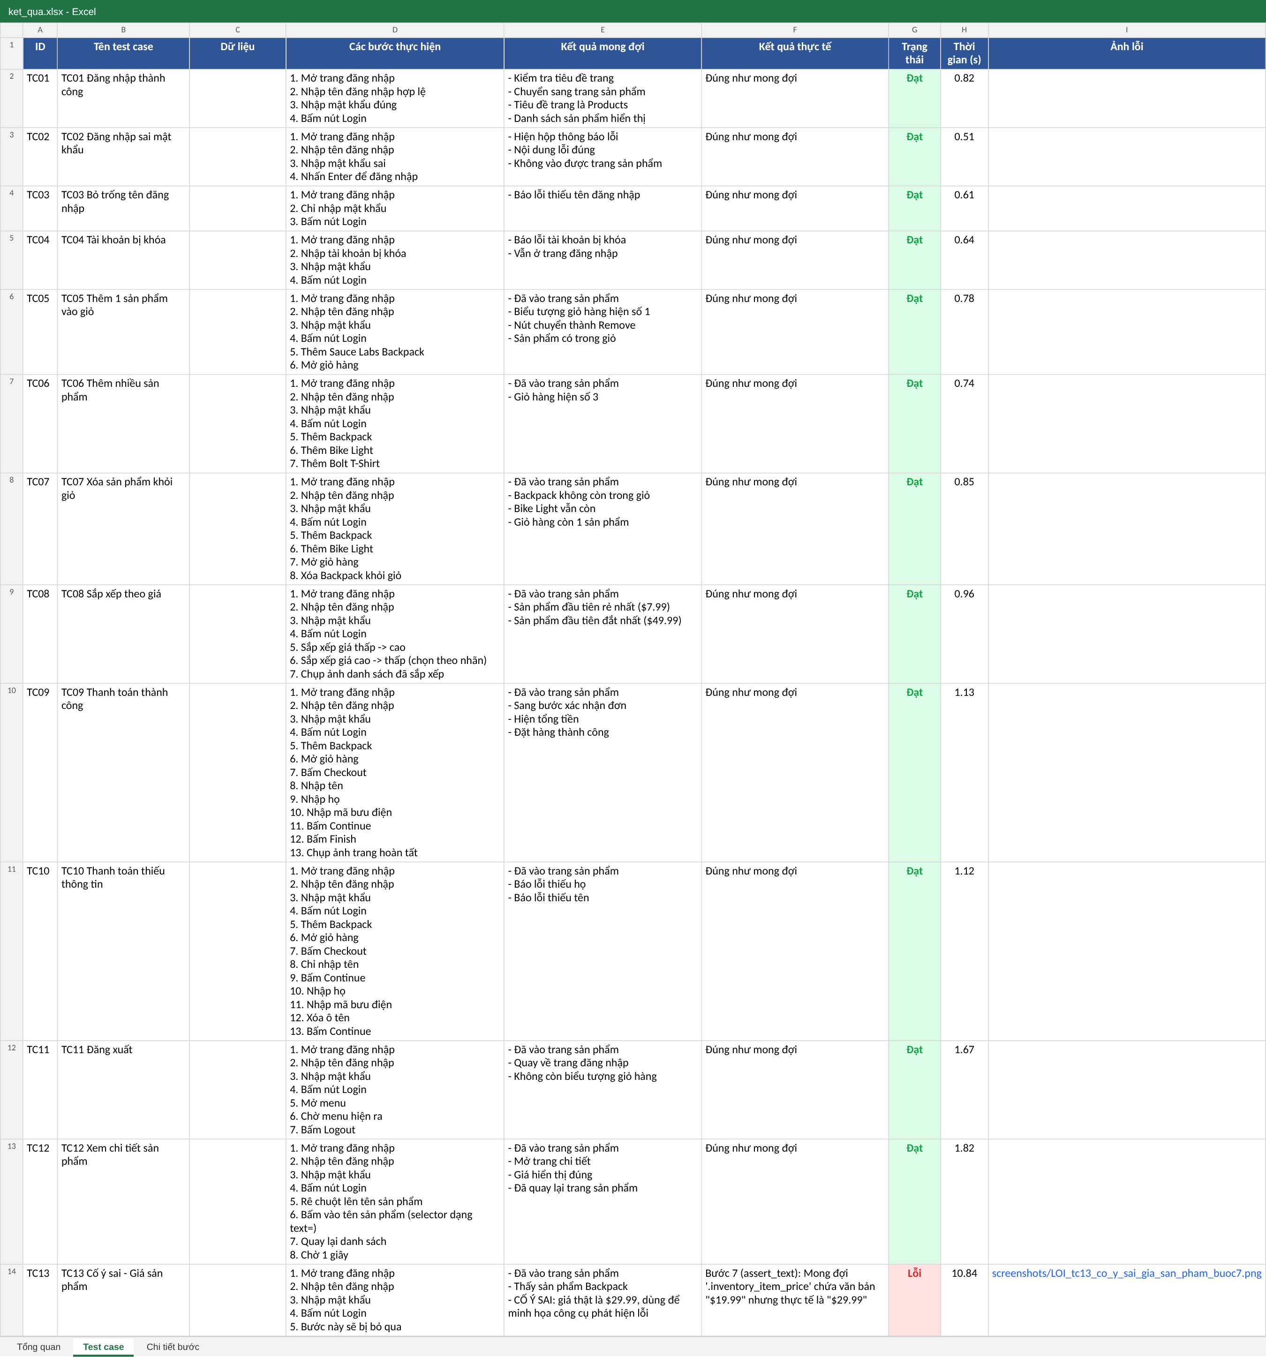
Hình 4.3: Sheet Test case trong file ket_qua.xlsx

4.2.2 Kiểm thử hướng dữ liệu
File dang_nhap_data_driven.xlsx có một kịch bản đăng nhập dùng biến và sheet DATA gồm 7 bộ dữ liệu, áp dụng phân vùng tương đương cho tài khoản:
Trường hợp | Tên đăng nhập | Mật khẩu | Kiểm tra | Kết quả mong đợi
Tài khoản chuẩn | standard_user | secret_sauce | .title | Products
Tài khoản lỗi giao diện | problem_user | secret_sauce | .title | Products
Tài khoản chậm | performance_glitch_user | secret_sauce | .title | Products
Tài khoản visual | visual_user | secret_sauce | .title | Products
Tài khoản bị khóa | locked_out_user | secret_sauce | [data-test="error"] | locked out
Sai mật khẩu | standard_user | sai_mat_khau | [data-test="error"] | do not match
Bỏ trống tên | (trống) | secret_sauce | [data-test="error"] | Username is required
Bảng 4.5: Dữ liệu kiểm thử hướng dữ liệu cho chức năng đăng nhập
Kết quả: 7/7 đạt trên Chromium (10,5 s) và 7/7 đạt trên Firefox (12,4 s). Một kịch bản 5 bước tạo ra 7 test case; thêm trường hợp chỉ cần thêm một dòng dữ liệu. Việc chạy được trên hai trình duyệt với cùng kết quả cũng xác nhận yêu cầu đa trình duyệt (FR04).

4.2.3 Tự sinh test case cho website thật
Website | Số test case sinh ra | Thành phần
SauceDemo (trang đăng nhập) | 9 | 1 hiển thị trang, 8 test cho form đăng nhập
ParaBank (trang chủ) | 15 | 1 hiển thị trang, 8 test form đăng nhập, 6 test link
Practice Software Testing (trang chủ) | 15 | 1 hiển thị trang, 4 form (trong đó ô tìm kiếm 6 test), 5 test link
Bảng 4.6: Số test case tự sinh cho các website thật
Với form đăng nhập không khai báo required hay maxlength, công cụ sinh 8 test: hợp lệ, bỏ trống từng ô và cả hai, hai giá trị cực trị giả định (1 và 256 ký tự), XSS và SQL injection. Kết quả mong đợi (ví dụ thông báo “Epic sadface: Username is required” của SauceDemo) được ghi nhận tự động từ lần chạy thử.
Chạy lại kịch bản tự sinh cho ParaBank:
Phiên bản công cụ | Đạt / Tổng | Test lỗi
Trước khi sửa selector (30/10/2026) | 13 / 15 | L01, L02 – link logo, selector theo vị trí
Sau khi sửa selector | 15/15
Bảng 4.7: Kết quả chạy lại kịch bản tự sinh cho ParaBank

4.2.4 Kiểm tra nhanh bằng URL
Trang | Trình duyệt | Tải trang | Link hỏng | Ảnh lỗi | Lỗi JavaScript | Thời gian kiểm tra
the-internet.herokuapp.com/broken_images | Chromium | Đạt | 0 | 2/4 ảnh | 3 lỗi | 23,1 s
practicesoftwaretesting.com | WebKit | Đạt | 2/24 link | 10/10 ảnh | 2 lỗi | 25,8 s
parabank.parasoft.com | Chromium | Đạt | 2/14 link | 0 | 0 | 42,2 s
Bảng 4.8: Kết quả kiểm tra nhanh trên 3 website
Trang broken_images được thiết kế sẵn 2 ảnh hỏng; công cụ phát hiện đúng 2/4 ảnh. Với Practice Software Testing trên WebKit, cả 10 ảnh bị báo lỗi. Website này dùng ảnh định dạng hiện đại nên cần chạy lại trên Chromium để phân biệt ảnh hỏng thật với giới hạn của trình duyệt; công cụ đã có cơ chế hỏi lại máy chủ để ghi rõ trường hợp trình duyệt không hỗ trợ định dạng (mục 3.7).

4.3 So sánh với các công cụ khác
Dựa trên bảng khảo sát ở mục 1.8 và kết quả thực nghiệm:
Khía cạnh | Công cụ của đề tài làm tốt hơn | Công cụ của đề tài kém hơn
Viết kịch bản | Excel quen thuộc, tiếng Việt, không cần học cú pháp | Ít từ khóa hơn Robot Framework; chưa có từ khóa người dùng tự ghép (high-level keyword)
Thiết kế test | Tự sinh test case theo kỹ thuật hộp đen và tự ghi nhận kết quả | Kết quả tự ghi nhận chỉ là hành vi hiện tại, cần người kiểm thử xác nhận
Phát hiện lỗi không cần kịch bản | Kiểm tra nhanh link, ảnh, lỗi JS chỉ bằng URL | –
Thực thi | Chạy trên 3 trình duyệt, test độc lập | Chưa chạy song song; chưa có cơ chế chạy lại test chập chờn
Báo cáo | HTML một file, Excel theo mẫu test case, so sánh hồi quy | Chưa tích hợp công cụ quản lý test (Jira, TestRail)
Hệ sinh thái | – | Không có cộng đồng, thư viện mở rộng như Robot Framework hay Katalon
Bảng 4.9: Điểm mạnh và điểm yếu so với các công cụ khác

4.4 Đánh giá chung
Kết quả đạt được so với mục tiêu:
Mục tiêu | Mức độ đạt | Bằng chứng
Viết kịch bản bằng Excel, chạy trên trình duyệt thật | Đạt | SauceDemo 13 test case, báo cáo HTML và Excel
Kiểm thử hướng dữ liệu | Đạt | 7 bộ dữ liệu, 7/7 đạt trên 2 trình duyệt
Tự sinh test case theo kỹ thuật hộp đen | Đạt, có hạn chế | 3 website thật; kết quả mong đợi cần người xác nhận
Ghi lại thao tác | Đạt | 10 test ghi và phát lại
Kiểm tra nhanh bằng URL | Đạt | 3 website, phát hiện đúng 2/4 ảnh hỏng trên trang mẫu
Công cụ được kiểm thử tự động | Đạt | 170 test; 96,1% câu lệnh, 91,6% nhánh
Bảng 4.10: Mức độ đạt các mục tiêu của đề tài
Hạn chế:
1. Bài toán oracle: kết quả tự ghi nhận phản ánh hành vi hiện tại của trang. Nếu trang đang có lỗi nghiệp vụ, kết quả mong đợi cũng sai theo; công cụ chỉ phát hiện được thay đổi về sau (hồi quy) và các lỗi có oracle ngầm (lỗi JS, link hỏng, hộp thoại XSS).
2. Phụ thuộc cấu trúc DOM: khi trang không có id, thuộc tính kiểm thử hay chữ phân biệt, công cụ phải dùng selector theo vị trí; các bước này được đánh dấu nhưng vẫn cần người sửa.
3. Giá trị biên phụ thuộc khai báo HTML: nếu biên chỉ được kiểm tra ở máy chủ (không có maxlength, min, max), công cụ không biết biên và chỉ dùng giá trị cực trị giả định.
4. Hiệu năng thực thi: test chạy tuần tự; bộ 15 test tự sinh cho ParaBank mất 87 giây.
5. Bảo mật dữ liệu kiểm thử: mật khẩu đăng nhập được ghi trực tiếp vào file Excel sinh ra.

KẾT LUẬN VÀ HƯỚNG PHÁT TRIỂN

Kết quả đạt được:
Đề tài đã xây dựng được công cụ kiểm thử tự động giao diện Web theo kịch bản Excel, áp dụng phương pháp kiểm thử hướng từ khóa và hướng dữ liệu. Các kết quả chính:
Về lý thuyết: hệ thống hóa các phương pháp tổ chức kiểm thử tự động, các kỹ thuật thiết kế test hộp đen, bài toán test oracle và độ phủ mã nguồn; khảo sát và so sánh với Selenium IDE, Robot Framework, Katalon Studio.
Về sản phẩm: công cụ gồm 18 từ khóa, chạy trên 3 trình duyệt, có giao diện Web tiếng Việt và dòng lệnh. Bên cạnh chạy kịch bản, công cụ có ba chức năng giúp tạo kịch bản nhanh: tự sinh test case theo kỹ thuật hộp đen và tự ghi nhận kết quả, ghi lại thao tác, và kiểm tra nhanh bằng URL.
Về chất lượng: công cụ được kiểm thử bằng 170 test tự động trên website thử nghiệm cục bộ, độ phủ câu lệnh 96,1% và độ phủ nhánh 91,6%; quá trình kiểm thử đã phát hiện và sửa lỗi thật của công cụ.
Về thực nghiệm: áp dụng trên 4 website thật; phát hiện đúng lỗi cố ý cài trong kịch bản SauceDemo và ảnh hỏng trên trang mẫu.
Đóng góp chính của đề tài so với các công cụ hiện có là kết hợp kịch bản Excel dành cho người không biết lập trình với khả năng tự sinh test case theo kỹ thuật thiết kế test từ chính trang Web.

Hạn chế
Kết quả mong đợi tự ghi nhận là hành vi hiện tại của trang (golden master), cần người kiểm thử đối chiếu với yêu cầu.
Selector tự sinh vẫn phải dùng vị trí khi trang thiếu thuộc tính phân biệt.
Phân tích giá trị biên chỉ dựa vào khai báo HTML.
Chưa chạy song song, chưa tích hợp công cụ quản lý test.

Hướng phát triển
1. Đánh giá hiệu quả bằng cài lỗi: xây dựng phiên bản website thử nghiệm có cài sẵn các lỗi đã biết theo mô hình kiểm thử đột biến để đo tỷ lệ phát hiện lỗi của các test tự sinh.
2. Oracle từ yêu cầu: cho phép nhập đặc tả ngắn cho từng ô (độ dài, định dạng, thông báo mong đợi) để sinh kết quả mong đợi từ yêu cầu thay vì từ hành vi hiện tại; có thể dùng mô hình ngôn ngữ lớn để đọc tài liệu yêu cầu.
3. Từ khóa mức cao: cho phép ghép nhiều bước thành một từ khóa nghiệp vụ (ví dụ dang_nhap) ngay trong Excel.
4. Hiệu năng: chạy song song nhiều test case, tự chạy lại test chập chờn.
5. Tích hợp: mẫu cấu hình GitHub Actions, xuất kết quả theo định dạng JUnit XML, đọc mật khẩu từ biến môi trường thay vì ghi trong Excel.
6. Mở rộng phạm vi: kiểm thử API, kiểm tra khả năng truy cập (accessibility) sâu hơn mức kiểm tra thuộc tính alt.

TÀI LIỆU THAM KHẢO
Kiểm tra lại thông tin xuất bản (năm, phiên bản) và trình bày theo chuẩn trích dẫn mà khoa yêu cầu (IEEE hoặc APA) trước khi nộp. Bổ sung giáo trình học phần của trường vào đầu danh sách.

Tiếng Việt
1. Phạm Ngọc Hùng, Trương Anh Hoàng, Đặng Văn Hưng, Giáo trình Kiểm thử phần mềm, NXB Đại học Quốc gia Hà Nội, 2014.

Tiếng Anh
3. ISTQB, Certified Tester Foundation Level Syllabus, Version 4.0, International Software Testing Qualifications Board, 2023. istqb.org
4. G. J. Myers, C. Sandler, T. Badgett, The Art of Software Testing, 3rd ed., Wiley, 2011.
5. L. Copeland, A Practitioner's Guide to Software Test Design, Artech House, 2004.
6. R. Daigl, T. Rohner, Keyword-Driven Testing: Grundlagen für die Praxis, dpunkt.verlag, 2022.
7. ISO/IEC/IEEE 29119-5:2016, Software and systems engineering – Software testing – Part 5: Keyword-Driven Testing.
8. N. Mollerus, Evaluation der Verwendung von Playwright für Keyword-Driven Testing, Bachelor thesis, HAW Hamburg, 2023. reposit.haw-hamburg.de
9. M. Feathers, Working Effectively with Legacy Code, Prentice Hall, 2004 (characterization tests).
10. Y. Jia, M. Harman, “An Analysis and Survey of the Development of Mutation Testing”, IEEE Transactions on Software Engineering, 37(5), 2011.
11. E. T. Barr, M. Harman, P. McMinn, M. Shahbaz, S. Yoo, “The Oracle Problem in Software Testing: A Survey”, IEEE Transactions on Software Engineering, 41(5), 2015.
Tài liệu kỹ thuật trực tuyến (ghi ngày truy cập khi nộp)
12. Microsoft, Playwright for Python – Documentation. playwright.dev/python
13. Robot Framework Foundation, Robot Framework User Guide. robotframework.org
14. Selenium Project, Selenium IDE. selenium.dev/selenium-ide
15. Katalon, Katalon Studio Documentation. docs.katalon.com
16. N. Batchelder, Coverage.py Documentation – Branch coverage measurement. coverage.readthedocs.io
17. pytest-dev, pytest Documentation. docs.pytest.org
18. OWASP Foundation, Cross Site Scripting (XSS) và SQL Injection. owasp.org
19. Streamlit, Streamlit Documentation. docs.streamlit.io

PHỤ LỤC

Phụ lục A. Hướng dẫn cài đặt và sử dụng
Yêu cầu: Python 3.10 trở lên.
pip install -r requirements.txt
python -m playwright install # tải Chromium, Firefox, WebKit
# hoặc chỉ Chromium: python -m playwright install chromium
streamlit run app.py # giao diện Web tại http://localhost:8501
python main.py testcases/saucedemo.xlsx # chạy bằng dòng lệnh
pip install -r requirements-dev.txt # kiểm thử chính công cụ
python -m pytest --cov --cov-report=term-missing --cov-report=html
Tham số dòng lệnh:
Tham số | Ý nghĩa
file | Đường dẫn file Excel kịch bản
--smoke URL | Kiểm tra nhanh một URL
--generate URL | Quét trang và tự sinh file Excel kịch bản
--valid SELECTOR=GIÁ_TRỊ | Giá trị hợp lệ cho một ô khi tự sinh (dùng nhiều lần được)
--login-url, --username, --password | Đăng nhập trước khi quét
--setup-file, --setup-case | Dùng một test case trong file Excel làm bước chuẩn bị
--crawl N | Quét tối đa N trang cùng website
--extra-url URL | Thêm trang cần quét
--record URL | Ghi lại thao tác thành file Excel
--output, -o | File Excel đầu ra cho tự sinh / ghi thao tác
--browser, -b | chromium (mặc định), firefox, webkit
--headed | Hiện cửa sổ trình duyệt
--timeout, -t | Thời gian chờ tối đa mỗi thao tác, giây (mặc định 10)
--reports | Thư mục gốc chứa báo cáo
Bảng A.1: Tham số dòng lệnh của main.py

Phụ lục B. Kịch bản mẫu SauceDemo
Danh sách 13 test case trong testcases/saucedemo.xlsx:
ID | Test case
TC01 | Đăng nhập thành công
TC02 | Đăng nhập sai mật khẩu
TC03 | Bỏ trống tên đăng nhập
TC04 | Tài khoản bị khóa
TC05 | Thêm 1 sản phẩm vào giỏ
TC06 | Thêm nhiều sản phẩm
TC07 | Xóa sản phẩm khỏi giỏ
TC08 | Sắp xếp theo giá
TC09 | Thanh toán thành công
TC10 | Thanh toán thiếu thông tin
TC11 | Đăng xuất
TC12 | Xem chi tiết sản phẩm
TC13 | Cố ý sai – Giá sản phẩm
Bảng B.1: Danh sách test case trong saucedemo.xlsx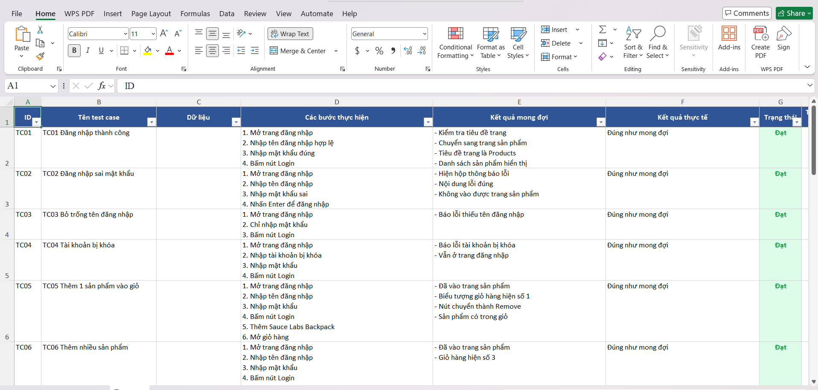

Phụ lục C. Mẫu báo cáo kết quả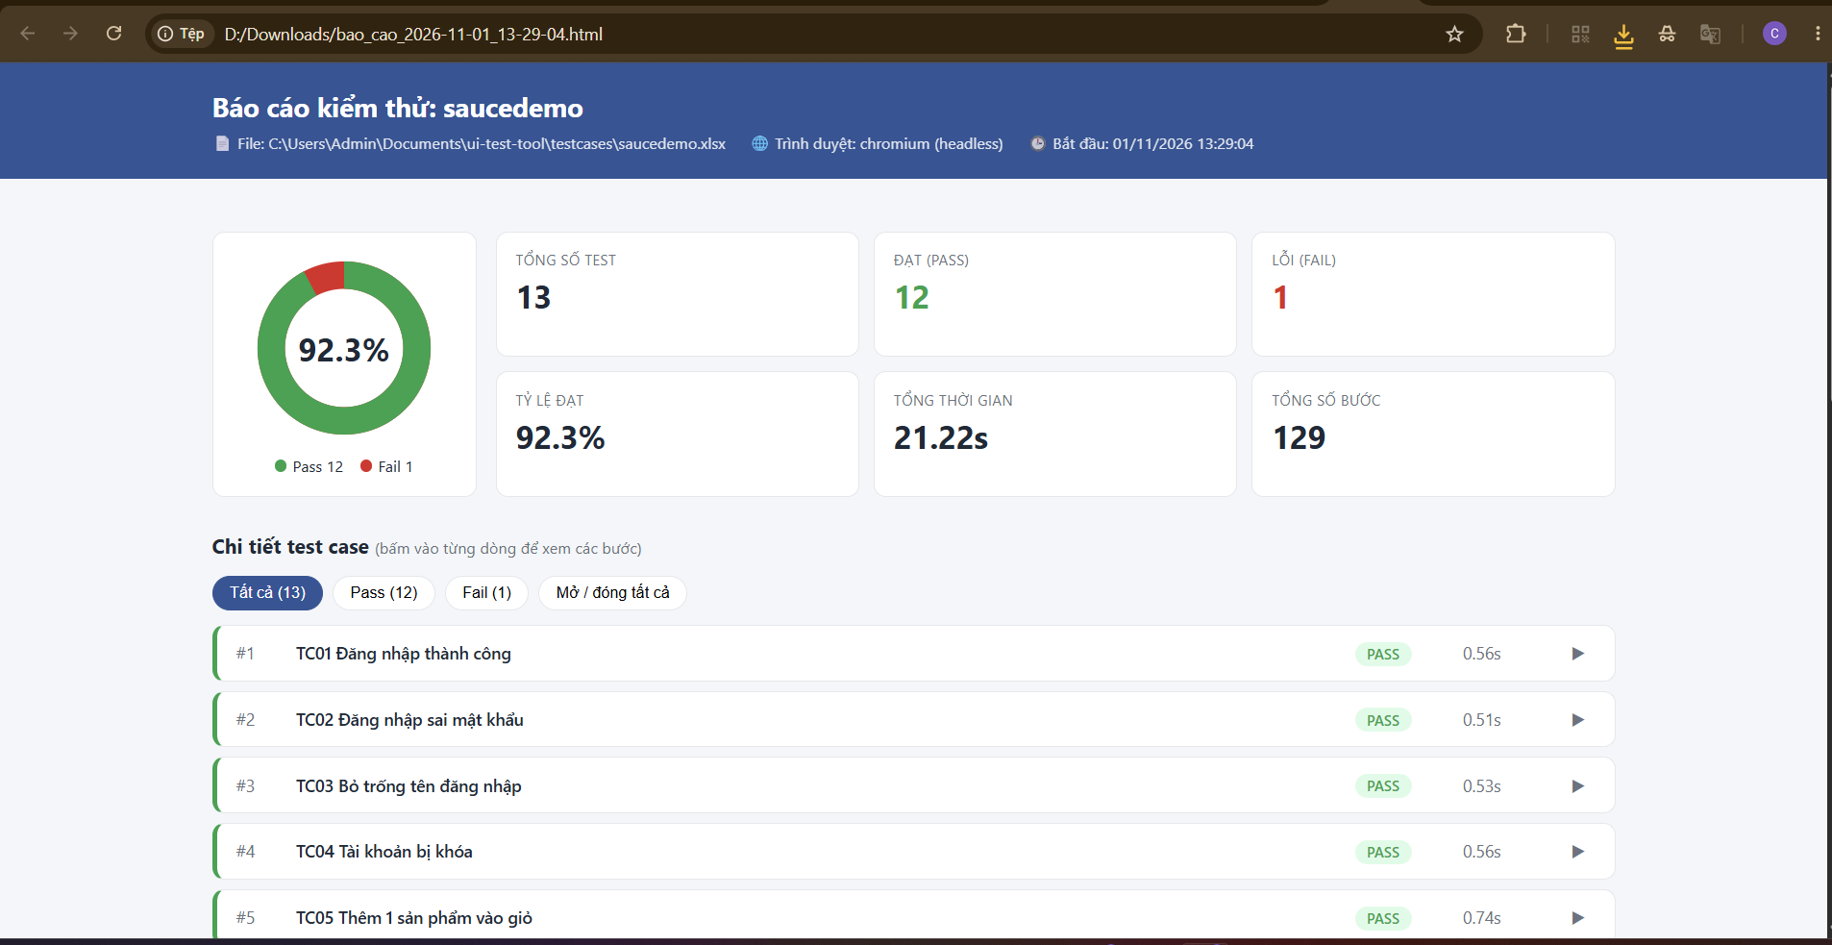

Phụ lục D. Mã nguồn
Mã nguồn đầy đủ nộp kèm báo cáo (thư mục ui-test-tool). [ GitHub .]

